*Проект*

Изображение государственного Герба Республики Казахстан

**НАЦИОНАЛЬНЫЙ СТАНДАРТ РЕСПУБЛИКИ КАЗАХСТАН**

**Атомная энергетика**

**ЯДЕРНАЯ ЭНЕРГИЯ, ЯДЕРНЫЕ ТЕХНОЛОГИИ И РАДИОЛОГИЧЕСКАЯ ЗАЩИТА**

**Словарь**

**Часть 5**

**Ядерные реакторы**

**СТ РК ISO 12749-5**

*(ISO 12749-5 Nuclear energy, nuclear technologies, and radiological protection — Vocabulary — Part 4: Dosimetry for radiation processing, IDT)*

**Комитет технического регулирования и метрологии**

**Министерства торговли и интеграции Республики Казахстан**

**(Госстандарт)**

**Нур-Султан**

**Предисловие**

**1 ПОДГОТОВЛЕН И ВНЕСЕН** РГП на ПХВ «Казахстанский институт стандартизации и метрологии» Комитета технического регулирования и метрологии Министерства торговли и интеграции Республики Казахстан

**2 УТВЕРЖДЕН И ВВЕДЕН В ДЕЙСТВИЕ** Приказом Председателя Комитета технического регулирования и метрологии Министерства торговли и интеграции Республики Казахстан № __ от « » ____ 202_года.

**3** Настоящий стандарт идентичен международному стандарту ISO 12749-5 Nuclear energy, nuclear technologies, and radiological protection — Vocabulary — Part 5: Nuclear reactors (Ядерная энергия, ядерные технологии и радиологическая защита. Словарь. Часть 5. Ядерные реакторы).

Международный стандарт ISO 12749-5 разработан Техническим комитетом   
ISO/TC 85 Nuclear energy, nuclear technologies, and radiological protection

Перевод с английского языка (en)

Официальный экземпляр международного стандарта, на основе которого разработан настоящий стандарт имеется в Едином государственном фонде нормативных технических документов

Степень соответствия – идентичная (IDT)

**4** В настоящем стандарте реализованы нормы Закона Республики Казахстан «Об использовании атомной энергии» от 12 января 2016 года № 442-V ЗРК.

**5 ВВЕДЕН ВПЕРВЫЕ**

*Информация об изменениях к настоящему стандарту публикуется в ежегодно издаваемом информационном каталоге «Документы по стандартизации», а текст изменений и поправок - в периодически издаваемых информационных каталогах «Национальные стандарты». В случае пересмотра (замены) или отмены настоящего стандарта соответствующее уведомление будет опубликовано в периодически издаваемом информационном каталоге «Национальные стандарты»*

Настоящий стандарт не может быть полностью или частично воспроизведен, тиражирован и распространен в качестве официального издания без разрешения Комитета технического регулирования и метрологии Министерства торговли и интеграции Республики Казахстан.

**Содержание**

|  |  |
| --- | --- |
|  |  |
| Введение |  |
| 1 Область применения |  |
| 2 Нормативные ссылки |  |
| 3 Термины и определения |  |
| Приложение А *(справочное)* Методика, использованная при  разработке словаря |  |
| Библиография |  |
| Алфавитный указатель |  |

**Введение**

Настоящий документ содержит термины и определения для основных понятий во всей области науки, технологии, проектирования, проектов и эксплуатации ядерных реакторов, за исключением количественных данных. Терминологические данные взяты из стандартов ISO, разработанных ТК 85/ПК 6, из других технически утвержденных документов, выпущенных международными организациями, особенно IAEA и IEC, а ряд определений был составлен экспертами РГ 1 на основе их опыта и после подробные обсуждения характеристик понятий, наилучшие формулировки их обозначений и определений, а также наиболее важные связи между понятиями.

В большинстве случаев среди сообществ специалистов по ядерным реакторам во всем мире существует международный консенсус в отношении наиболее важных концепций в области ядерных реакторов. Тем не менее, четкие и недвусмысленные термины для этих понятий также необходимы.

Вышеизложенное необходимо также учитывать вместе с тем фактом, что в широкой области ядерных реакторов задействовано большое количество людей, обладающих различными объемами и уровнями научных и технических знаний и зачастую занимающихся очень специфической деятельностью в этой широкой области. Таким образом, могут быть разные понимания и предположения о понятиях. Следовательно, результатом может быть плохая коммуникация, которая может привести к неожиданным, различным рискованным ситуациям или последствиям, если за этим стоит концептуальное различие.

Концептуальное расположение терминов и определений основано на системах понятий, которые показывают соответствующие отношения между понятиями ядерных реакторов. Такой порядок расположения предоставляет пользователям структурированное представление об атомно-энергетическом секторе и будет способствовать общему пониманию всех связанных концепций. Кроме того, система понятий и концептуальная систематизация терминологических данных будут полезны любому пользователю, поскольку будут способствовать ясному, точному и полезному общению.

Терминологические записи представлены в концептуальном порядке английских предпочтительных терминов. Как систематический указатель, так и алфавитный указатель прилагаются в конце стандарта. Структура каждой записи соответствует ISO 10241-1. Методику разработки словаря также смотреть в Приложении А.

Все термины, включенные в настоящий документ, относятся исключительно к технологии ядерных реакторов. При выборе терминов и определений, необходимо соблюдать предельную осторожность и включать термины, требующие определения, это значит, что либо определения необходимы для правильного понимания соответствующих понятий, либо потому что необходимо рассмотреть определенную двусмысленность толкования. Примечания, добавленные к определенным определениям, предоставляют разъяснения или примеры, способствующие пониманию описанных понятий. В соответствии с заголовком, словарь рассматривает понятия, относящиеся к общему полю атомной (ядерной) энергии, в пределах которого учитываются понятия подполя ядерных реакторов.

В поисках более легкого представления необходимого большого количества определенных понятий, содержание настоящего документа разбито на девять заголовков, как показано ниже, что упрощает любой поиск терминов или связь между понятиями.

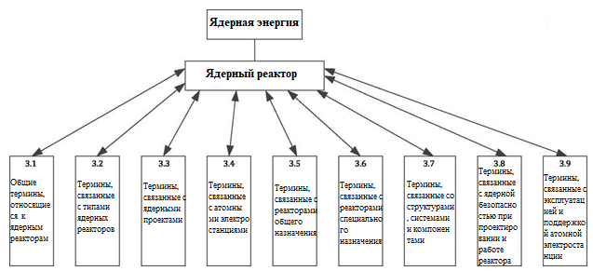

**НАЦИОНАЛЬНЫЙ СТАНДАРТ РЕСПУБЛИКИ КАЗАХСТАН**

**Атомная энергетика**

**ЯДЕРНАЯ ЭНЕРГИЯ, ЯДЕРНЫЕ ТЕХНОЛОГИИ И РАДИОЛОГИЧЕСКАЯ ЗАЩИТА**

**Словарь**

**Часть 5**

**Ядерные реакторы**

**Дата введения ____ -__-__**

**1 Область применения**

Настоящий стандарт включает в себя набор терминов, определений, примечаний и примеров, соответствующих ядерным реакторам, без учета количественных данных. Предоставлен минимум необходимой информации для каждой концепции ядерного реактора, приведенного одним термином. Полное понимание концепций требует базовых знаний в ядерной области. Он предназначен для облегчения общения и продвижения общего понимания.

Область применения настоящего стандарта распространяется на всю область ядерных реакторов на широком поверхностном уровне.

**2 Нормативные ссылки**

В настоящем стандарте нормативные ссылки отсутствуют.

**3 Термины и определения**

В настоящем стандарте применяются следующие термины с соответствующими определениями.

ISO и IEC ведут терминологические базы данных для использования в стандартизации по следующим адресам:

- Платформа онлайн-просмотра ISO доступна на https: //www .iso .org/obp;

- IEC Электропедия доступна на http: //www .electropedia .org/.

**3.1 Термины, связанные с ядерными реакторами**

**3.1.1 Расщепление ядра** (nuclear fission)**:** Процесс деления ядра на два, реже на три основных осколка деления, с высвобождением энергии

Примечания

1 Существует два типа деления ядер: «самопроизвольное» и «индуцированное».

2 Ядро обычно имеет высокое массовое число А вместе с промежуточным или низким средним значением энергии связи на нуклон; следовательно, существует присущая нестабильность, и осколки деления обычно в высокой степени неустойчивы.

3 В зависимости от способности к делению, ядро и связанный с ним нуклид могут квалифицироваться как делимые или в конечном итоге делящиеся.

**3.1.1.1 Индуцированное расщепление ядер** (induced nuclear fission)**:** *Расщепление ядра* (3.1.1), инициированное ядром при поглощении внешней сталкивающейся частицы

Примечание – Поглощение внешней сталкивающейся частицы, обычно нейтрона, вызывает сильное увеличение внутренней энергии составного ядра и, следовательно, увеличивает неустойчивость составного ядра, способствуя выделению большого количества энергии за счет разделения ядра.

**3.1.1.2 Спонтанное расщепление ядер** (spontaneous nuclear fission)**:** *Расщепление ядра* (3.1.1), происходящее в ядре, имеющее присущую ему неустойчивость, которая развивается чисто стохастическим образом и без вмешательства какой-либо внешней сталкивающейся частицы

**3.1.2 Делящийся нуклид** (fissionable nuclide)**:** Нуклид, способный к делению при взаимодействии с нейтроном с некоторой энергией

Примечание – Определение может быть ограничено значительными возможностями, например, для нуклида, способного поддерживать самоподдерживающуюся *цепную ядерную реакцию* (3.1.9).

**3.1.3 Мгновенный нейтрон деления** (prompt fission neutron)**:** Нейтрон, высвобождаемый из осколка деления стохастическим образом, с высокой кинетической энергией сразу после инициирования *процесса ядерного деления* (3.1.1)

Примечания

1 Количество мгновенных нейтронов, высвобождаемых при делении, является стохастическим, как указано, со средним значением в диапазоне от 2,5 до 3 для большинства рассматриваемых нуклидов.

2 Кинетическая энергия мгновенных нейтронов деления образует непрерывный спектр между 0 и приблизительно 10 МэВ для скопления высвобождаемых мгновенных нейтронов деления со средним значением, обычно близким к 2 МэВ.

**3.1.4 Излучение мгновенного деления** (prompt fission radiation)**:** Гамма- и/или бета-излучение, высвобождаемое стохастическим образом из каждого распадающегося осколка деления сразу после начала *ядерного деления* (3.1.1)

Примечание – Настоящие гамма- и бета-излучения испускаются каскадами, отражая высокий уровень внутренней энергии большинства осколков деления сразу после начала деления.

**3.1.5 Продукт деления** (fission product)**:** Нуклид, полученный в результате *ядерного деления* (3.1.1) или последующего радиоактивного распада такого нуклида

[ИСТОЧНИК: ISO 12749-3: 2015 г., 3.1.5]

**3.1.5.1 Быстрый нейтрон** (fast neutron): Нейтрон с кинетической энергией больше, чем у его окружения, когда он высвобождается во время деления

**3.1.5.1.1 Запаздывающий нейтрон деления** (delayed fission neutron)**:** Нейтрон, испускаемый в некоторых конкретных *продуктах деления* (3.1.5), распадается, как правило, с периодом полураспада примерно в диапазоне от 0,1 с до 1 мин после начала *ядерного деления* (3.1.1)

Примечания

1 Такой распад происходит между двумя энергетическими уровнями продукта деления, а именно, благоприятствующего предшественнику высвобождение нейтрона, следовательно, испускаемый нейтрон будет иметь вполне определенную кинетическую энергию при его высвобождении, обычно ниже 1 МэВ.

2 В скоплении нейтронов деления, поскольку кинетическая эволюция запаздывающих нейтронов определяется достаточно длительными периодами по сравнению с чрезвычайно быстрой эволюцией мгновенных нейтронов, первые обеспечивают важный вклад в кинетический контроль такого скопления нейтронов.

**3.1.5.1.1.1 Тепловой нейтрон** (thermal neutron)**:** Нейтрон, достигший в результате столкновения с другими частицами энергетического состояния, равного энергетическому состоянию его окрестности

Примечание – Порядка 0,025 эВ (электрон-вольт).

[ИСТОЧНИК: Глоссарий Комиссии по ядерному регулированию США (Получено: 8 августа 2017 г.) <https://www.nrc.gov/reading-rm/basic-ref/glossary.html>], изменено.

**3.1.5.2 Излучение запаздывающего деления** (delayed fission radiation)**:** Гамма- и/или бета-излучение, в некоторых случаях также альфа-излучение, высвобождаемое стохастическим образом из радиоактивного *продукта деления* (3.1.5)

Примечания

1 Каждый возможный распад продуктов деления имеет чрезвычайно разные периоды полураспада, охватывающие диапазон около 0,1 с до более миллиарда лет.

2 Эти «замедленные» выбросы гамма-, бета- и альфа-излучения после взаимодействия с соседними атомами, в основном поглощаются окружающими материалами, а затем, наконец, превращаются в тепло: они являются источником того, что называется мощностью остаточного тепловыделения, теплотой распада или остаточным теплом.

**3.1.6 Делящийся нуклид** (fissile nuclide)**:** Нуклид, способный к делению при взаимодействии с нейтронами

[ИСТОЧНИК: ISO 12749-3: 2015 г., 3.1.2]

**3.1.7 Воспроизводящий нуклид** (fertile nuclide)**:** Нуклид, который после поглощения нейтрона становится *делящимся нуклидом* (3.1.6)

Примечание – На практике основными воспроизводящими нуклидами являются: 238U (производящий делящийся 239Pu), 240Pu (производящий делящийся 241Pu) и 232Th (производящий делящийся 233U), во всех случаях после поглощения одного нейтрона и быстрого испускания некоторых гамма-фотонов.

**3.1.8 Энергия деления** (fission energy)**:** Энергия, выделяющаяся в процессе деления, которая в основном представлена кинетической энергией деления осколков

**3.1.9 Цепная ядерная реакция** (nuclear chain reaction)**:** <Ядерные реакторы> последовательные генерации *индуцированного расщепления ядер* (3.1.1.1) нейтронами, в основном высвобожденными, в свою очередь, при предыдущих делениях в *делящихся нуклидах* (3.1.2)

Примечания

1 Скопление свободных нейтронов в системе умножается на количество делений, высвобождающих несколько нейтронов за одно деление, частично или полностью компенсируя, или превышая суммарные потери нейтронов при захвате и утечке из системы.

2 Цепная ядерная реакция может быть инициирована существовавшим ранее небольшим скоплением нейтронов (например, в результате фотонейтронов в специальных материалах для этой цели), или нейтронов, испускаемых спонтанным делением или особым «источником нейтронов», испускающим нейтроны.

**3.1.9.1 Управляемая цепная ядерная реакция** (controlled nuclear chain reaction)**:** Цепная реакция, для которой существуют приемлемые и надежные физические средства или системы для безопасного управления значением *эффективного коэффициента размножения нейтронов* (3.1.11) в любой момент времени и при всех возможных обстоятельствах

Примечания

1 Только что указанные физические средства и/или системы образуют доступные элементы управления *реактивностью* (3.1.12), обычно входящие в состав *системы регулирования реактора* (3.7.2.1.2). Другие системы и элементы могут помочь в этом для аспектов безопасности.

2 *Цепная ядерная реакция* (3.1.9) управляется за счет использования задержки осколков деления нейтронов. Эти осколки зависят от свойств *делящихся нуклидов* (3.1.2) в системе. Неуправляемая цепная реакция может быть неразрушающей из-за отрицательного содействия начальному увеличению энергии. Запаздывающие нейтроны дают больше времени для такой отрицательной обратной связи.

**3.1.10 Мультипликативная конфигурация нейтронов** (neutron multiplicative configuration)**:** Геометрическое расположение материалов, содержащих один или несколько *делящихся нуклидов* (3.1.2), в целом конфигурация, способная поддерживать мультипликативную цепную реакцию *расщепления ядер, вызванного нейтронами* (3.1.1.1)

**3.1.11 Эффективный коэффициент размножения нейтронов** keff (effective neutron multiplication factor *keff*) <Ядерные реакторы> соотношение между текущей и предыдущей генерацией нейтронного скопления в мультипликативной среде

Примечания

1 Общее количество произведенных нейтронов в единицу времени включает все мгновенные и запаздывающие нейтроны, высвобожденные в результате деления; в то время как общее количество потерянных нейтронов представляет собой сумму всех поглощенных нейтронов (в делении и реакции захвата), плюс улетучиваются все вытекающие нейтроны.

2 Возможны три обстоятельства:

а) keff > 1: мощность деления увеличивается во времени;

b) keff = 1: мощность деления остается постоянной во времени;

c) keff < 1: мощность деления уменьшается со временем.

При keff > 1, система называется сверхкритической; при keff = 1 система называется критической; и, наконец, когда keff < 1, то система называется докритической.

**3.1.12 реактивность** *ρ* (reactivity *ρ*): мера отклонения от критичности ядерно-цепной реагирующей среды:

$$р = 1 - 1/ k_{eff}$$

где keff - коэффициент числа делений в двух следующих друг за другом поколений (более поздних к более ранним) цепной реакции

Примечание – Мера реактивности обычно определяется таким образом, что положительное значение соответствует сверхкритическому состоянию, а отрицательное значение соответствует докритическому состоянию.

[ИСТОЧНИК: Международное агентство по атомной энергии. «Глоссарий МАГАТЭ по вопросам безопасности: терминология, используемая в области ядерной безопасности и радиационной защиты. Издание 2016 года». МАГАТЭ, Вена, 2016 г. (Получено: 11 августа 2016 г.). стр. 219, <http://www-ns.iaea.org/downloads/standards/glossary/iaea-safety-glossary-rev2016.pdf> [11], изменен. Добавление в начало определения формулировки, указанной в одном комментарии.]

**3.1.13 Поглотитель нейтронов** (poison)**:** Вещество, используемое для снижения *реактивности* (3.1.12), обычно в *активной зоне реактора* (3.1.23.1), в силу его высокого сечения поглощения нейтронов

[ИСТОЧНИК: Международное агентство по атомной энергии. «Глоссарий МАГАТЭ по вопросам безопасности: Терминология, используемая в ядерной безопасности и радиационной защите. Издание 2016 года». МАГАТЭ, Вена, 2016 г. (Получено: 11 августа 2016 г.). стр. 219, <http://www-ns.iaea.org/downloads/standards/glossary/iaea-safety-glossary-rev2016.pdf>]

**3.1.14 Кинетика ядерного реактора** (nuclear reactor kinetics)**:** Эволюция во времени скопления нейтронов в *активной зоне реактора* (3.1.23.1)

**3.1.15 Ядерная критичность** (nuclear criticality)**:** Состояние системы ядерной цепной реакции, когда цепная реакция просто самоподдерживающаяся

[ИСТОЧНИК: ISO 12749-3:2015, 3.1.1.4]

**3.1.16 Затухание ядерной цепной реакции** (nuclear chain reaction extinction)**:** Действие, останавливающее *ядерную цепную реакцию* (3.1.9)

Примечания – Завершение вызвано действием, определяемым оператором и выполняемым вручную, или автоматическим сигнальным срабатыванием, обычно провоцирующим в обоих случаях значительное введение поглотителей нейтронов внутрь *активной зоны реактора* (3.1.23.1).

**3.1.17 Ядерная реакторная установка** (nuclear reactor installation)**:** Комплект *ядерного реактора* (3.1.22), его ведомство (руководство), *эксплуатация* (3.9.1) *техническое обслуживание* (3.9.12), персонал административной поддержки, связанные и специализированные заводы, здания, системы и вся окружающая инфраструктура и услуги, вплоть до установки ограждений территории

Примечания

1 Часто концепция ориентирована на производство некоторых конкретных продуктов, таких как электроэнергия, радиоактивные изотопы, услуги по облучению, инфраструктура для исследований и разработок.

2 Как правило, реакторные системы, специализированные установки и связанная с ними инфраструктура спроектированы в соответствии с назначением реактора.

3 Наиболее важными сооружениями ядерной реакторной установки являются: здание *защитной оболочки* (3.7.5), в котором размещается *ядерный реактор* (3.1.22) и оборудование системы *первого контура ядерного реактора* (3.1.23.4), здание машинного отделения (присутствует только на *атомных электростанциях* (3.2.5) или ядерных реакторах, соединенных с турбогенераторной установкой) в котором находится *турбогенератор* (3.4.4), вспомогательное здание, в котором размещается вспомогательное оборудование, а иногда и аварийно-спасательное оборудование, здание дизель-генератора, в котором размещается дизель-генератор и здание топливного материала, где хранится отработавшее топливо.

**3.1.18 Организация радиационной защиты** (radiation protection organization)**:** Сектор специалистов по установке, который имеет функции и обязанности по радиационной защите в отношении персонала объекта, посетителей и общественности

Примечание – Организация радиационной защиты выполняет свои обязанности с помощью ряда контрольно-пропускных пунктов, большой и хорошо распределенной сети детекторов гамма-излучения или другого излучения для радиационного наблюдения, соответствующей лаборатории проблем радиационной защиты, системы управления индивидуальной дозой и реализует процесс оптимизации защиты производственного персонала.

**3.1.19 Контролируемая зона** (controlled area)**:** Определенная зона, в которой особые меры защиты и меры безопасности требуются или могут потребоваться для контроля воздействия или предотвращения распространения загрязнения в нормальных рабочих условиях, и предотвращение или ограничение степени потенциального воздействия

[ИСТОЧНИК: Международное агентство по атомной энергии. «Глоссарий МАГАТЭ по вопросам безопасности: терминология, используемая в ядерной безопасности и радиационная защита. Издание 2016 года». МАГАТЭ, Вена, 2016 г. (Получено: 28 ноября 2016 г.). стр. 219, <http://www-ns.iaea.org/downloads/standards/glossary/iaea-safety-glossary-rev2016.pdf>]

**3.1.20 Радиационный щит** (radiation shield)**:** Материал, помещенный между источником излучения и людьми, оборудованием или другими объектами для ослабления излучения

Примечание – Радиационный щит выполнен в виде стационарной или подвижной монтажной *конструкции* (3.7.1) или элементов и размещен между крупными радиоактивными запасами станции и уполномоченным персоналом, работающим в *контролируемой зоне* (3.1.19), или населением за пределами площадки, или окружающей средой, или каким-либо чувствительным оборудованием.

**3.1.21 Радиационный контроль** (radiation monitoring): <Ядерные реакторы> измерение и наблюдение за основными видами излучения, нейтронами, гамма- и бета-излучением и их количество

Примечания

1 Основными видами излучения являются нейтроны, гамма- и бета-лучи; иногда также контролируется распределение их энергии.

2 Радиационный контроль проводится вокруг и вблизи *ядерного реактора* (3.1.22) (особенно нейтронов), а также во всех *контролируемых зонах* (3.1.19) и других местах внутри и даже за пределами установки (по средствам расширенной детекторной сети).

**3.1.22 Ядерный реактор** (nuclear reactor)**:** Специальное устройство, имеющее запас ядерного топливного материала, содержащего *делящиеся нуклиды* (3.1.2) и часто замедляющие нейтроны, поглощающие нейтроны и охлаждающие материалы, все они геометрически расположены в конкретной *мультипликативной конфигурации нейтронов* (3.1.10), спроектированной и построенной для обеспечения возможности инициирования, поддержания и гашения управляемой, самоподдерживающейся цепной реакции *ядерного деления* (3.1.1) в приемлемых условиях безопасности

**3.1.23 Ядерный остров** (nuclear island)**:** Часть *атомной электростанции* (3.2.5), состоящая из *защитной оболочки* (3.7.5), вспомогательного здания и топливного корпуса

[ИСТОЧНИК: Серия МАГАТЭ по ядерной энергии, № NP-T-2.5. Технология строительства атомной энергетической установки. Вена. Международное агентство по атомной энергии, 2011 г.]

**3.1.23.1 Активная зона реактора** (reactor core)**:** Часть *ядерного реактора* (3.1.22), где расположены *делящиеся нуклиды* (3.1.2), поддерживающие цепную реакцию деления

Примечание – В большинстве случаев в *активную зону реактора* (3.1.23.1) также входят *замедлитель* (3.1.23.1.2) и теплоноситель.

**3.1.23.1.1 Отражатель активной зоны** (core reflector)**:** Материал, размещенный вокруг *активной зоны реактора* (3.1.23.1), полностью или частично охватывающий ее, для рассеивания большей части утечки нейтронов обратно в активную зону, улучшая баланс нейтронов

Примечания

1 Поскольку большинство *ядерных реакторов* (3.1.22) имеют предпочтительную геометрию вертикального цилиндра, они имеют 3 различных отражателя: верхний осевой, нижний осевой и радиальный.

2 Наиболее часто используемые материалы в качестве отражателей перед:

а) замедленными или *тепловыми нейтронами* (3.1.5.1.1.1): H2O (легкая или обычная вода), D2O (тяжелая вода), Be (бериллий), С (углерод, графит);

b*) быстрыми нейтронами* (3.1.5.1): SS (нержавеющая сталь).

**3.1.23.1.2 Замедлитель** (moderator)**:** Материал, способный замедлять *быстрые нейтроны* (3.1.5.1) и при этом поглощать относительно малое количество нейтронов

***Пример*** – До сих пор наиболее предпочтительными замедлителями были:

— 1Н (А=1, или обычный Н);

— 2Н (А = 2, или дейтерий);

— 12С (А = 12, или графит).

Два первых соответственно используются как:

а) «обычная или легкая вода» с использованием символов «LW или H2O»;

b) «тяжелая вода» с использованием символов «HW или D2O».

**3.1.23.2 Внутрикорпусные устройства реактора** (reactor internals)**:** Любая из различных конструктивных частей внутри *ядерного реактора* (3.1.22), выполняющая различные функции, либо как часть самого ядерного реактора, либо как часть систем, связанных с реактором

Примечание – Некоторые из этих функций необходимы:

а) для поддержки и обеспечения адекватной центровки тепловыделяющих сборок (ТВС), *активной зоны реактора* (3.1.23.1) в целом и одного или несколько *отражателей активной зоны* (3.1.23.1.1);

b) для направления входного и выходного расхода теплоносителя в *первом контуре ядерного реактора* (3.1.23.4) и его распределения между всеми источниками тепла, выделяющегося в реакторе, аналогичных *конструкций* (3.7.1) для других жидкостей внутри реактора (например, жидкий *замедлитель* (3.1.23.1.2) и/или отражатели);

c) для обеспечения размещения внутри активной зоны и защиты *внутриреакторных приборов* (3.7.6.1.1), а также элементов и *компонентов* (3.7.3), связанных с *реактивностью* (3.1.12)/системами управления мощностью и *безопасностью* (3.7.2.7) для затухания *быстрых реакторов* (3.2.3.1).

**3.1.23.3 Корпус реактора** (reactor vessel)**:** Ограждающая *конструкция* (3.7.1) для укрытия всех элементов *ядерного реактора* (3.1.22)

Примечания

1 Основными элементами, обычно размещаемыми внутри корпуса реактора, являются:

а) *активная зона реактора* (3.1.23.1) и ее отражатели;

b) все *конструкции* (3.7.1) и трубы *внутрикорпусных устройств ядерного реактора* (3.1.23.2).

2 Корпус реактора дополнительно служит ограничивающей конструкцией для *теплоносителя первого контура* (3.1.23.4). Более того, в большинстве случаев этот корпус также является частью границы высокого давления для теплоносителя первого контура, в основном включая *активную зону реактора* (3.1.23.1) и *систему теплопередачи первого контура ядерного реактора* (3.7.2.5); в этих случаях он называется «корпусом высокого давления ядерного реактора или корпусом реактора».

**3.1.23.4 Теплоноситель первого контура** (primary coolant)**:** Жидкость циркулирует через *активную зону реактора* (3.1.23.1) для охлаждения всех тепловыделяющих сборок, получая всю их мощность деления

Примечания

1 Теплоноситель первого контура обычно устраняет мгновенные мощности деления и распада, генерируемые в *активной зоне реактора* (3.1.23.1) и способна отводить аномально избыточное тепло. Он циркулирует в *системе транспорта тепла первого контура ядерного реактора* (3.7.2.5) и передает всю тепловую мощность реактора на конечный поглотитель тепла. Такая тепловая мощность передачи может быть либо «прямой», либо, чаще, «косвенной» посредством цепочек, циркулирующих по соответствующим жидкостям между *ядерным реактором* (3.1.22) и настоящим конечным поглотителем тепла.

2 Теплоноситель первого или главного контура ядерного реактора всегда является жидкостью, и тогда это может быть: жидкость в одной фазе, или кипящая двухфазная жидкость, или газ. Наиболее широко используются:

а) обычная или легкая вода (H2O) в жидком состоянии при атмосферном или высоком давлении;

b) тяжелая вода в жидком состоянии (D2O) при атмосферном или высоком давлении;

c) кипящая H2O при высоком давлении;

d) газы CO2 или He.

3 Окончательным поглотителем тепла обычно является: атмосферный воздух, река, озеро, море или океан. В *атомной электростанции* (3.2.5) один из таких поглотителей делит свою функцию с *турбогенераторной* (3.4.4) установкой, где часть полной тепловой мощности преобразуется в кинетическую энергию и сразу в электрическую.

**3.2 Термины, связанные с типами ядерных реакторов**

**3.2.1 Ядерный реактор** (nuclear reactor): см. 3.1.22

**3.2.1.1** **Энергетический реактор** (power reactor)**:** *Ядерный реактор* (3.1.22), предназначенный для производства электроэнергии

**3.2.1.2 Многоцелевой реактор** (multiple-purpose reactor)**:** *Ядерный реактор* (3.1.22), предназначенный для одновременного выполнения нескольких основных целей, обеспечивая различные услуги, кроме поставки электроэнергии

***Пример*** – Реакторы, производящие радиоизотопы, обеспечивают рабочие объемы и позиции для облучения, исследования облученного материала, пучки нейтронов для научно-исследовательских и технологических работ, обучение персонала и т.д.

**3.2.1.3 Реактор специального назначения** (special-purpose reactor)**:** *Ядерный реактор* (3.1.22), предусмотренный для конкретной цели

***Пример*** – *Реакторы-прототипы* (3.6.1.3), *демонстрационные реакторы* (3.6.1.2), корабельные реакторы для двигателей, *ядерные реакторы для опреснения соленой воды* (3.6.1.5), *реакторы для испытания материалов* (3.5.1.5), *ядерные реакторы для получения водорода* (3.5.1.3).

**3.2.2.1 Реактор-размножитель** (breeder reactor)**:** *Ядерный реактор* (3.1.22), предназначенный для производства большего количества *делящихся нуклидов* (3.1.6), чем он использует, являясь коэффициентом конверсии больше единицы

**3.2.2.2 Реактор-преобразователь** (converter reactor)**:** *Ядерный реактор* (3.1.22), предназначенный для производства меньшего количества *делящихся нуклидов* (3.1.6), чем он использует, являясь коэффициентом конверсии меньше единицы

**3.2.2.3 Трансмутационный реактор** (transmutation reactor)**:** *Ядерный реактор* (3.1.22), предназначенный для частичной ликвидации радиоактивных отходов содержащихся в отработавшем ядерном топливе других реакторов

**3.2.3.1 Быстрый реактор** (fast reactor)**:** *Ядерный реактор* (3.1.22), спроектированный и эксплуатируемый преимущественно на энергетическом спектре *быстрых нейтронов* (3.1.5.1)

Примечание – Основной вклад в мощность деления обычно вносят нейтроны с энергией выше   
100 кэВ.

**3.2.3.2 Тепловой реактор** (thermal reactor)**:** *Ядерный реактор* (3.1.22), спроектированный и эксплуатируемый преимущественно на энергетическом спектре *тепловых нейтронов* (3.1.5.1.1.1)

Примечание – Основной вклад в мощность деления вносят обычно нейтроны с энергией ниже 1 эВ.

**3.2.4.1 Газоохлаждаемый реактор** GCR (gas-cooled reactor GCR): *Ядерный реактор* (3.1.22), использующий газ в качестве *теплоносителя первого контура* (3.1.23.4)

Примечания

1 Реактор с газовым охлаждением может быть либо тепловым реактором с газовым охлаждением, либо реактором с газовым охлаждением на *быстрых нейтронах* (3.2.3.1).

2 Газом обычно является гелий (He) или двуокись углерода (CO2).

**3.2.4.2 Легководный реактор LWR** (light water reactor LWR): Тепловой *ядерный реактор* (3.1.22), охлаждаемый и замедляемый легкой водой

**3.2.4.2.1 Реактор с кипящей водой BWR** (boiling water reactor BWR): *Ядерный реактор* (3.1.22) с водой в качестве теплоносителя и *замедлителя* (3.1.23.1.2), кипящий в активной зоне

Примечание – В реакторе с кипящей водой выделяющееся тепло отводится от активной зоны путем испарения.

[ИСТОЧНИК: Кёльцер, Винфрид. «Глоссарий ядерных терминов». Технологический институт Карлсруэ, Карлсруэ, 2013 г. ISBN 3-923704-32-1. (Проверено: 26 августа 2016 г.). стр. 180, <http://www.euronuclear.org/info/encyclopedia/pdf/NuclearGlossary-%202013-02-13.pdf> и ГОСТ 23082-1978, измененный.]

**3.2.4.2.2 Реактор с водой под давлением PWR** (pressurized water reactor PWR)**:** Мощность: энергетический *ядерный реактор* (3.1.22), в котором тепло от активной зоны отводится с помощью воды под высоким давлением

[ИСТОЧНИК: Кёльцер, Винфрид. «Глоссарий ядерных терминов». Технологический институт Карлсруэ, Карлсруэ, 2013 г. ISBN 3-923704-32-1. (Проверено: 26 августа 2016 г.). 180р. <http://www.euronuclear.org/info/encyclopedia/pdf/NuclearGlossary-202013-02-13.pdf>]

Примечание – Хладагент в виде воды под давлением служит также *замедлителем* (3.1.23.1.2).

**3.2.4.3 Тяжеловодный реактор** (heavy water reactor)**:** *Ядерный реактор* (3.1.22), охлаждаемый и/или замедляемый тяжелой водой (D2O)

[ИСТОЧНИК: Кёльцер, Винфрид. «Глоссарий ядерных терминов». Технологический институт Карлсруэ, Карлсруэ, 2013 г. ISBN 3-923704-32-1. (Проверено: 26 августа 2016 г. 180р. <http://www.euronuclear.org/info/encyclopedia/pdf/NuclearGlossary-202013-02-13.pdf>]

**3.2.4.3.1 Тяжеловодный реактор под давлением PHWR** (pressurized heavy water reactor PHWR)**:** Тепловой *ядерный реактор* (3.1.22), охлаждаемый тяжелой водой (D2O), имеющий охлаждающую жидкость D2O под давлением, которая должна постоянно находиться в жидком состоянии

**3.2.4.4 Жидкометаллический реактор, быстрый реактор с жидкометаллическим теплоносителем LMFR** (liquid metal reactor, liquid metal fast reactor LMFR)**:** *Реактор на быстрых нейтронах* (3.1.22), использующий в качестве теплоносителя жидкий металл, такой как натрий, свинец или какой-либо сплав

**3.2.4.4.1 Быстрый реактор с натриевым охлаждением** (sodium fast reactor)**:** *Реактор на быстрых нейтронах* (3.1.22), охлаждаемый жидким натрием

Примечания

1 Из-за того, что натрий становится активным в присутствии поля нейтронов, эти реакторы могут обладать промежуточной системой теплопереноса.

2 Реактор обычно работает на смешанных оксидах плутония и урана (MOX) с обогащением в делящемся изотопе порядка 15 %; несмотря на то, что использовались также и топлива на основе 232Th-233U.

**3.2.4.4.2 Реактор на быстрых нейтронах со свинцовым теплоносителем** (lead fast reactor)**:** Ядерный реактор на быстрых нейтронах (3.1.22), охлаждаемый жидким свинцом

**3.2.4.5 Реактор с расплавами солей в качестве теплоносителя** (molten salt reactor): *Ядерный реактор* (3.1.22), в котором топливом является расплавленная соль, смешанная с расплавленной солью-носителем, которая действует как теплоноситель *первого контура* (3.1.23.4)

Примечание - Расплавы соли обычно представляют собой фториды урана, плутония и тория. Расплавленная соль-носитель это, как правило, фториды лития.

**3.2.5 Атомная электростанция АЭС** (nuclear power plant NPP)**:** *Ядерная реакторная установка* (3.1.17), производящая электрическую и/или тепловую энергию

Примечание – Атомная электростанция - *ядерный реактор* (3.1.22) или реакторы вместе со всеми *конструкциями* (3.7.1), системами и *компонентами* (3.7.3), необходимыми для обеспечения безопасности и производства энергии, т. е. тепла или электричества.

**3.2.6 Поколение технологии атомной электростанции, поколение технологий АЭС** (nuclear power plant technology generation, NPP technology generation)**:** Каждая из основных волн новых концептуальных проектов в рамках технического развития *атомной электростанции* (3.2.5), начиная с *поколения I* (3.2.6.1) до *поколения IV* (3.2.6.5)

**3.2.6.1 Поколение I, поколение I** (generation I, gen I): Промышленный *энергетический реактор* (3.2.1.1), который начал гражданские ядерно-энергетические программы и был построен в 1950 - х и 1960 – х годах

Примечание – Почти все эти реакторы прекратили свою работу.

**3.2.6.2 Поколение II, поколение II** (generation II, gen II)**:** Коммерческие *энергетические реакторы* (3.2.1.1), в основном спроектированные и построенные в 1970 и 1980 гг. в течение десятилетия, и были надежными с точки зрения безопасности и экономически целесообразными для типового режима эксплуатации со сроком службы от 30 до 40 лет

Примечание – Многие из этих реакторов реализовали программы продления срока службы и получили одобрение от их органа *ядерного регулирования* (3.3.9) для продления *срока эксплуатации* (3.9.8) сверх пределов первоначальной *лицензии* (3.3.13).

**3.2.6.3 Поколение III, поколение III** (generation III, gen III)**:** Реактор *поколения II* (3.2.6.2), включая развиваемые современные проектные усовершенствования

Примечание – Настоящие усовершенствования проявляются в области топливной технологии, КПД теплового двигателя, модульного проектирования, *системах безопасности* (3.7.2.7) и стандартизированного проектирования. Усовершенствования реакторной технологии поколения III рассчитаны на более длительный срок службы, обычно 60 лет *эксплуатации* (3.9.1) и, таким образом, экономически более конкурентоспособными.

**3.2.6.4 Поколение III+, поколение III+** (generation III+, gen III+)**:** либо эволюционное развитие реакторов *поколения III* (3.2.6.3), либо инновационные, предоставляющие усовершенствования в основном в области безопасности по сравнению с конструкциями реакторов поколения III

Примечание – Улучшения безопасности включают: улучшения *защитной оболочки* (3.7.5), минимизация выбросов радиоактивных материалов, акцент на пассивные системы (использование потенциальной энергии гравитации, а не электрической энергии, большие перепады высокого давления, сжатие (пружины), естественная конвекция).

**3.2.6.5 Поколение IV, поколение IV** (generation IV, gen IV)**:** новые подходы к проектированию реакторов, которые, как ожидается, будут построены после 2030 года и опередят производительность реактора *поколения III* (3.2.6.3) и *поколения III+* (3.2.6.4)

**3.3 Термины, относящиеся к ядерным проектам**

**3.3.1 Ядерный проект** (nuclear project)**:** Уникальный процесс, состоящий из набора скоординированных и контролируемых действий с начальными и конечными датами, предпринятых для достижения цели, соответствующей конкретным требованиям, включая ограничения времени, стоимости и ресурсов, связанных с *установками ядерных реакторов* (3.1.17)

[ИСТОЧНИК: ISO 9000:2015, 3.4.2, с изменениями - добавлена формулировка «связанных с установками ядерных реакторов».]

**3.3.2 Этап разработки проекта** (project stage)**:** Каждая часть, на которую можно разделить выполнение всего *ядерного проекта* (3.3.1)

**3.3.3 Этап конструирования** (engineering stage)**:** Каждая из соответствующих частей инженерной разработки для системы или строительных работ, или для набора систем или строительных *конструкций* (3.7.1) или зданий, или всей станции

**3.3.4 Область управления проектами** (project management area)**:** Поле деятельности, которое составляет управление проектом

Примечание – Такими составляющими обычно являются лицензирование, администрирование, коммерческие мероприятия, заключение контрактов, юридические вопросы, финансирование, управление проектом и сопровождение, управление качеством, конструирование и проектирование, закупки, строительство, монтаж и ввод в эксплуатацию станции.

**3.3.5 Основа проекта DB** (design basis DB)**:** Ряд условий и *событий* (3.8.2), явно учитываемых при проектировании *конструкций* (3.7.1), систем и *элементов* (3.7.3) и оборудования объекта в соответствии с установленными критериями, такими, при которых объект может выдерживать их без превышения разрешенных пределов

[ИСТОЧНИК: Международное агентство по атомной энергии. «Глоссарий МАГАТЭ по вопросам безопасности: терминология, используемая в ядерной безопасности и радиационной защите. Издание 2016 года». МАГАТЭ, Вена, 2016 г. (Получено: 11 августа 2016 г.). стр. 219, <http://www-ns.iaea.org/downloads/standards/glossary/iaea-safety-glossary-rev2016.pdf>]

**3.3.6 Спецификация оборудования** (equipment specification)**:** Технический документ, подготовленный *подрядчиком* (3.3.17) высокого уровня для определения технических характеристик и требований к обеспечению качества для субподрядчиков

[ИСТОЧНИК: ISO 18229:2018, 3.6, изменено. Примечания были удалены, а терминология немного изменена.]

**3.3.7 Расчетный срок службы** (design life)**:** Период времени, в течение которого объект или *элемент* (3.7.3) должны функционировать в соответствии с техническими условиями, по которым он был изготовлен

[ИСТОЧНИК: Международное агентство по атомной энергии. «Глоссарий МАГАТЭ по вопросам безопасности: терминология, используемая в ядерной безопасности и радиационной защите. Издание 2016 года». МАГАТЭ, Вена, 2016 г. (Получено: 11 августа 2016 г.). стр. 219, <http://www-ns.iaea.org/downloads/standards/glossary/iaea-safety-glossary-rev2016.pdf>]

**3.3.8 Предельный коэффициент срока службы станции** (plant lifetime limiting factor)**:** Конкретный физический или химический процесс, приводящий к ухудшению или изменению какого-либо *элемента* (3.7.3) в секунду или оборудование *ядерной реакторной установки* (3.1.17)

**3.3.9 Орган ядерного регулирования, ядерный регулирующий орган** (nuclear regulator, nuclear regulatory body)**:** Орган или система органов, назначенных правительством в качестве обладающих юридическими полномочиями для проведения процесса регулирования и, тем самым, регулирование безопасности *ядерных реакторных установок* (3.1.17) посредством установления требований безопасности и осуществление надзора за выполнением

**3.3.10 Ответственная организация** (responsible entity)**:** Официальная организация, действующая в любой момент перед *ядерным регулирующим органом* (3.3.9) в качестве представителя реализуемого *ядерного проекта* (3.3.1) или существующей *ядерной реакторной установки* (3.1.17)

Примечание – В первом случае *ядерного проекта* (3.3.1), ответственной организацией обычно является управление проектом. Во втором случае, на существующей *ядерной реакторной установке* (3.1.17), ответственной организацией является обычно *эксплуатирующая* (3.9.1) организация.

**3.3.11 Лицензиат** (licensee)**:** Обладатель действующего разрешения, выданного органом ядерного регулирования (3.3.9) организации, имеющей ответственность за размещение, проектирование, строительство, ввод в эксплуатацию, эксплуатацию (3.9.1) или вывод из эксплуатации ядерной установки

**3.3.12 Основа для лицензирования** (licensing basis)**:** Набор нормативных требований, применимых к ядерной установке

Примечание – Основа для лицензирования, помимо набора нормативных требований, может также включать соглашения и обязательства, заключенные между *органом ядерного регулирования* (3.3.9) и *лицензиатом* (3.3.11).

[ИСТОЧНИК: Международное агентство по атомной энергии. «Глоссарий МАГАТЭ по вопросам безопасности: терминология, используемая в ядерной безопасности и радиационной защите. Издание 2016 года». МАГАТЭ, Вена, 2016 г. (Получено: 11 августа 2016 г.). стр. 219, <http://www-ns.iaea.org/downloads/standards/glossary/iaea-safety-glossary-rev2016.pdf>]

**3.3.13 Лицензия** (license)**:** Юридический документ, выданный *органом* *ядерного регулирования* (3.3.9), дающий разрешение на выполнение определенных работ, относящихся к объекту или деятельности

[ИСТОЧНИК: Международное агентство по атомной энергии. «Глоссарий МАГАТЭ по вопросам безопасности: терминология, используемая в ядерной безопасности и радиационной защите. Издание 2016 года». МАГАТЭ, Вена, 2016 г. (Получено: 11 августа 2016 г.). стр. 219, <http://www-ns.iaea.org/downloads/standards/glossary/iaea-safety-glossary-rev2016.pdf>]

**3.3.14 Обязательная документация** (mandatory documentation)**:** Комплект всей наиболее актуальной технической документации, связанной с установкой, обусловленной *органом ядерного регулирования* (3.3.9), выполняемой ответственной организацией (3.3.10), охватывающей всю область ядерной безопасности (3.8.1), для получения ядерной *лицензии* (3.3.13)

**3.3.15 Независимая инспекция** (third-party inspection body)**:** Организация, компания или орган, которые проводят инспекции любой предоставляемой по контракту услуги или поставки, требуемые стандартами и не зависящие от *изготовителя* (3.3.18), договаривающейся стороны, владельца или пользователя

[ИСТОЧНИК: ISO 18229:2018, 3.19, изменено - формулировка немного изменена.]

**3.3.16 Генеральный подрядчик** (prime contractor)**:** Юридическое лицо, которое получает крупный контракт от собственника или руководства проекта на предоставление всех основных *компонентов* (3.7.3) или полное обеспечение либо ядерного *острова* (3.1.23), либо *неядерного оборудования АЭС* (3.4.1.3)

[ИСТОЧНИК: ISO 18229:2018, 3.11, изменено — формулировка немного изменена.]

**3.3.17 Подрядчик** (contractor)**:** Поставщик в договорной ситуации

[ИСТОЧНИК: ИСО 10795: 2011 г., 1.61]

**3.3.17.1 Субподрядчик** (subcontractor)**:** Любой *подрядчик* (3.3.17), за исключением *генерального подрядчика* (3.3.16), предоставляющий поставки и/или услуги путем заключения Договора, заключенного с другим подрядчиком проекта или, в конечном итоге, с руководством проекта по конкретным вопросам

[ИСТОЧНИК: ISO 18229:2018, 3.15, изменено — Примечание 1 удалено.]

**3.3.18 Изготовитель** (manufacturer)**:** <Ядерный реактор> юридическая организация, ответственная за окончательный проект, изготовление, проектирование и строительство любого *элемента* (3.7.3) *ядерной реакторной установки* (3.1.17)

[ИСТОЧНИК: ISO 18229:2018, 3.9, изменено — поле добавлено, а «ядерный реактор» заменено на «ядерная реакторная установка».]

**3.4 Термины, относящиеся к атомным электростанциям**

**3.4.1 Атомная электростанция АЭС** (nuclear power plant NPP)**:** см. 3.2.5

**3.4.1.1 Одноблочная атомная электростанция, одноблочная АЭС** (single-unit nuclear power plant, single-unit NPP)**:** *Атомная электростанция* (3.2.5), имеющая одну линию производства электроэнергии

**3.4.1.2 Многоблочная атомная электростанция, многоблочная АЭС** (multiple-unit nuclear power plant, multiple-unit NPP)**:** *Атомная электростанция* (3.2.5), имеющая на общей площадке две или более линий электропередачи

Примечание – *Ядерные реакторы* (3.1.22) и электрические производственные линии могут быть практически идентичными или различаться между собой, хотя обычно они используют различные дополнительные или вспомогательные установки, системы и/или запасы.

**3.4.1.3** **Неядерное оборудование АЭС, неядерное оборудование** (balance of plant BOP)**:** Часть *атомной электростанции* (3.2.5), состоящая из блока главного *турбогенератор*а (3.4.4) и всех сопутствующих систем, *конструкций* (3.7.1) и *компонентов* (3.7.3), необходимых для производства электроэнергии

**3.4.1.3.1** **Неядерное газотурбинное оборудование АЭС, неядерное газотурбинное оборудование** (gas turbine balance of plant, gas turbine BOP)**:** тип *неядерного оборудования АЭС* (3.4.1.3), который производит электроэнергию, связанную с *ядерной системой обеспечения* *высокотемпературным газом* (3.4.6)

**3.4.1.3.2 Паротурбинное неядерное оборудование АЭС, паротурбинное неядерное оборудование АЭС** (steam turbine balance of plant, steam turbine BOP)**:** Тип *неядерного оборудования АЭС* (3.4.1.3), который производит электроэнергию, связанную с *ядерной паропроизводительной установкой* (3.4.5)

**3.4.1.4 Ядерный остров** (реакторная часть) (nuclear island): см. 3.1.23

**3.4.1.5 Машинный зал** (turbine island)**:** Часть атомной электростанции (3.2.5), состоящая из здания машинного зала

[ИСТОЧНИК: Серия МАГАТЭ по ядерной энергии, № NP-T-2.5. Технология строительства атомной электростанции. Вена. Международное агентство по атомной энергии, 2011 г.]

**3.4.2 Стандартная мощность энергоблока** (reference unit power)**:** Максимальная (электрическая) мощность, которую можно поддерживать непрерывно в течение длительного периода *работы* (3.9.1) в нормальных условиях окружающей среды

Примечания

1 Значение мощности измеряется на выходных клеммах агрегата, т.е. за вычетом мощности, потребляемой на собственные нужды блока и потери в трансформаторах, которые считаются составными частями блока.

2 Ожидается, что стандартная мощность энергоблока останется постоянной, если только не будут внесены последующие проектные изменения или новое постоянное разрешение допускает изменение его первоначального значения.

3 Значение мощности выражается в мегаваттах (электрической энергии).

[ИСТОЧНИК: Международное агентство по атомной энергии. «Глоссарий терминов в отчетах PRIS – PRIS: Информационная система для ядерных энергетических реакторов». (Получено: 28 ноября 2016 г.). <https://www.iaea.org/PRIS/Глоссарий.aspx>], изменено.

**3.4.2.1 Коэффициент использования энергии** (energy availability factor)**:** Отношение энергии, которую располагаемая *мощность* (3.9.5) могла произвести за этот период, к энергии, которую могла бы произвести *стандартная мощность энергоблока* (3.4.2) за тот же период

[ИСТОЧНИК: Международное агентство по атомной энергии. «Глоссарий терминов в отчетах PRIS – PRIS: Информационная система для ядерных энергетических реакторов». (Получено: 30 августа 2016 г.). <https://www.iaea.org/PRIS/Glossary.aspx>]

**3.4.3 Блок АЭС** (NPP unit)**:** Часть *АЭС* (3.2.5), реализующая функции АЭС в объеме, указанном в *основе проекта* (3.3.5) АЭС

[ИСТОЧНИК: Международное агентство по атомной энергии. «Технологии строительства атомных электростанций». Серия МАГАТЭ по ядерной энергии № ЯЭ-Т-2.5. МАГАТЭ, Вена, 2011 г., с. 190]

Примечание – Блок АЭС включает *ядерный реактор* (3.1.22), а также все связанные с ним системы и здания, не используемые совместно с другим ядерным реактором.

**3.4.4 Турбогенератор** (turbine generator)**:** Оборудование, производящее электроэнергию и тип которого определяется рабочей жидкостью турбины

**3.4.4.1 Паротурбинный генератор** (steam turbine generator)**:** Оборудование в неядерном части АЭС производящее электроэнергию, где генератор приводится в действие паровой турбиной, предоставленной *NSSS* (3.4.5)

**3.4.4.2 Газотурбинный генератор** (gas turbine generator)**:** Оборудование в неядерной части АЭС, производящее электроэнергию, где генератор приводится в действие газовой турбиной, снабжаемой *NHTGSS* (3.4.6)

**3.4.5 Паропроизводительная установка NSSS** (nuclear steam supply system NSSS)**:** *Ядерный реактор* (3.1.22) и все связанные с ним системы, *конструкции* (3.7.1) и *компоненты* (3.7.3), необходимые для надежного и безопасного производства пара подходящего давления для привода блока *паротурбинного генератора* (3.4.4.1)

Примечание – Ядерная система пароснабжения может иметь различные источники тепловой энергии, такие как PWR (ядерный реактор с водой под давлением), PHWR (тяжеловодный ядерный реактор), BWR (ядерный реактор, охлаждаемый кипящей водой), GCR (газоохлаждаемый ядерный реактор) и LMFR (реактор на жидкометаллическом топливе).

**3.4.6** **Ядерная система подачи высокотемпературного газа NHTGSS** (nuclear high temperature gas supply system NHTGSS)**:** *ядерный реактор* (3.1.22) и все связанные с ним системы, *конструкции* (3.7.1) и *компоненты* (3.7.3), необходимые для надежного и безопасного производства газа при высокой температуре и давлении для привода блока *газотурбинного генератора* (3.4.4.2)

Примечание – В ядерной системе подачи высокотемпературного газа могут быть различные источники тепловой энергии, такие как как GCR (газоохлаждаемый ядерный реактор), LMFR (реактор на жидкометаллическом топливе) и GCFR (газоохлаждаемый ядерный реактор на быстрых нейтронах).

**3.4.7 Конденсатор пара** (steam condenser)**:** Оборудование в *паровой турбине* *неядерной части АЭС* (3.4.1.3), направленное на прием выхлопного пара турбины низкого давления, переводя эту текучую среду в жидкое состояние путем массивного охлаждения

**3.4.8 Охладитель газа** (gas cooler)**:** Оборудование в газотурбинной неядерной части АЭС (3.4.1.3.1), направленное на сильное понижение температуры газа

Примечание – В газотурбинной *неядерной части АЭС* (3.4.1.3.1) *NHTGSS* (ядерная система подачи высокотемпературного газа) (3.4.6) питает *газотурбинный генератор* (3.4.4.2), который производит электрическую энергию. Чтобы это стало возможным, тепло, не преобразованное в электрическую или механическую энергию, переходит во вторичную охлаждающую жидкость.

**3.5 Термины, связанные с многоцелевыми реакторами**

**3.5.1 Многоцелевой реактор** (multiple-purpose reactor): см. 3.2.1.2

**3.5.1.1 Учебно-тренировочный реактор** (training and education reactor)**:** Тип *ядерного реактора* (3.1.22), предназначенный для тренировочных занятий студентов по эксплуатации, техническому обслуживанию, регулированию и улучшению ядерных реакторов и другого оборудования, направленных на обучение конкретным принципам проектирования ядерных реакторов вплоть до обучения по широкому кругу дисциплин в области ядерных реакторов, наблюдая за процессом *ядерного деления* (3.1.1) и взаимодействием излучения с веществом

**3.5.1.2 Исследовательская ядерная установка** (research reactor)**:** Тип *ядерного реактора* (3.1.22), предназначенный для использования потока нейтронов и ионизирующего излучения в научных целях исследования в разных областях

Примечания

1 Области применения могут быть медицинскими, биологическими, электронными, инженерно-техническими, а также промышленными, а также услуги, касающиеся конкретных принципов проектирования ядерных реакторов или стратегий ядерного топливного цикла, технологических разработок и/или в целях промышленного производства. Он включает *активную зону реактора* (3.1.23.1), установки/устройства, подвергающиеся воздействию нейтронного поля внутри и вокруг активной зоны, а также *конструкции* (3.7.1), системы и *компоненты* (3.7.3), связанные с безопасной *эксплуатацией* (3.9.1) реактора.

2 Для большинства исследовательских реакторов тепловыделение от энергии деления ядерной реакции, по сути, бесполезно, поэтому наименование «исследовательский реактор» становится дополнением относительно «*энергетического реактора*» (3.2.1.1), в котором тепло регенерируется для дальнейшего использования, а нейтронный поток и ионизирующее излучение - нет.

**3.5.1.3 Производственный реактор** (production reactor)**:** *Ядерный реактор* (3.1.22), спроектированный и эксплуатируемый для использования потока нейтронов и/или ионизирующего излучения для производства одного или нескольких видов продукции, в том числе специального ядерного материала, или для предоставления сервисов.

Примечание – Некоторые виды товаров являются медицинскими и промышленными радиоизотопами, а некоторые виды услуг — это облучение материалов, централизованное теплоснабжение, *бор-нейтронозахватная терапия* (3.5.4) и промышленная стерилизация.

**3.5.1.4 Реактор для производства радиоизотопов** (radioisotope production reactor)**:** *Ядерный реактор* (3.1.22), предназначенный для производства радиоизотопов для медицинских и промышленных целей, путем реакции захвата нейтронов или деления

Примечание – Обычно «легирование нейтронной трансмутацией» (3.5.3) является приложением, включенным в радиоизотопные *производственные реакторы* (3.5.1.3).

**3.5.1.5 Реактор для испытаний материалов** (material testing reactor)**:** *Ядерный реактор* (3.1.22), предназначенный для облучения материалов с целью испытания и классификации поведения облучаемых материалов

Примечания

1 Испытываемые материалы обычно включают ядерное топливо.

2 «Реактор для испытаний материалов» (MTR) — это общее название, данное тем реакторам, которые используют топливо типа MTR.

3 «Топливо MTR» — это общее название, данное ядерному топливу, состоящему из сборки урановых пластин.

**3.5.1.6 Реактор с открытым бассейном** (open pool reactor)**:** *Ядерный реактор* (3.1.22), активная зона которого размещена на дне открытого бассейна

**3.5.2 Производство радиоизотопов** (radioisotope production)**:** Метод, который заключается в производстве радиоактивных нуклидов в результате нейтронных реакций, происходящих в материале, содержащемся в мишени, которая подвергается воздействию поля нейтронного излучения

**3.5.3 Нейтронное трансмутационное легирование** (neutron transmutation doping)**:** Метод, заключающийся в облучении материала мишени потоком нейтронов, в основном тепловым, для получения дисперсных примесей в материале мишени

Примечания

1 Основное применение - кремниевая мишень, где образующиеся примеси являются легирующими примесями полупроводника.

2 Особое внимание следует уделить равномерности распределения введенных легирующих примесей.

**3.5.4 борнейтронозахватная терапия BNCT** (boron neutron capture therapy, BNCT)**:** Методика лучевой терапии, основанная на реакции 10В (*n*, альфа) в раковой ткани или клетке, которая до нейтронного излучения, поглотило химическое соединение, содержащее изотоп 10B

Примечание – Нерадиоактивный бор добавляют к фармацевтическим средствам, которые избирательно локализуются в специфических тканях (опухолелокализующие препараты). Бор, точнее изотоп 10В, имеет большое поперечное сечение (что означает высокую вероятность) поглощать нейтроны; следовательно, ядерная реакция происходит за счет захвата нейтронов бором с последующим его разрывом на ион лития и альфа-частицу. Обе полученные частицы имеют высокую энергию и производят ионизацию очень близко к точке реакции, разрушая клетки ткани.

**3.5.5 Нейтронно-активационный анализ** (neutron activation analysis)**:** Метод элементного анализа, основанный на идентификации и измерении собственного излучения нуклидов, образующихся в материале образца при облучении (бомбардировке) нейтронами

**3.5.5.1 Активационный анализ на мгновенных нейтронах** (prompt neutron activation analysis)**:** Метод элементного анализа, основанный на идентификации и измерении собственного излучения, испускаемого из материала образца непрерывно бомбардирующими нейтронами

Примечания

1 В результате поглощения нейтронов образец испускает гамма-излучение за очень короткое время (по сравнению со временем для гамма-квантов, полученных при *нейтронно-активационном анализе* (3.5.5). Энергия и интенсивность измеренных пиков позволяют определить изотопный состав.

2 Настоящий метод полезен для микроэлементов, которые могут плохо обнаруживаться нейтронно-активационным анализом.

**3.5.6 Нейтронографический метод** (neutron diffraction technique)**:** Метод, с помощью которого изучение рассеяния нейтронов на мишени дает информацию о структуре облучаемой мишени

Примечания

1 Чтобы можно было изучать структуру материалов, энергия нейтронов должна быть в таком диапазоне энергий, чтобы их длина волны была сравнима с характерными размерами изучаемых материалов. Источники холода служат этой цели, переводя нейтроны в заданный диапазон энергий для различных интересующих материалов.

2 Настоящий метод также доступен не только в *исследовательских реакторах* (3.5.1.2), но и в специальных исследовательских установках, таких как источники нейтронного расщепления.

3 Настоящий метод имеет множество областей применения, таких как материаловедение, молекулярная биология, археология и др.

**3.5.7 Твердотопливные материалы** (solid fuel materials)**:** Керамическое ядерное топливо, за исключением оксидов

***Пример*** – Нитрид урана и карбид урана.

**3.5.8 Гомогенный топливный раствор** (homogeneous fuel solution)**:** *Делящийся нуклид* (3.1.6) в растворимой соли

***Пример*** – Сульфат урана и нитрат урана.

**3.5.9 Пластинчатое топливо, топливо для MTR** (реактор для испытания материалов) (plated type fuel, MTR fuel): *Тепловыделяющая сборка* (3.5.11), состоящая из нескольких пластин тонколистового металла, содержащих ядерное топливо, плакированное алюминием, включая боковые не снабженные топливом рамы

Примечание – Настоящее топливо специально используется в *реакторах для испытания материалов* (3.5.1.5).

**3.5.10 Стержневое топливо, топливо стержневого типа** (rod type fuel, pin type fuel)**:** Стержень ядерного топлива, его цилиндрическая оболочка и любые сопутствующие *компоненты* (3.7.3), необходимые для формирования элемента структуры

**3.5.11 Тепловыделяющая сборка, топливный пучок** (fuel assembly, fuel bundle)**:** Набор топливных элементов и связанных с ними *компонентов* (3.7.3), которые загружаются и затем извлекаются из *активной зоны реактора* (3.1.23.1) как единое целое

[ИСТОЧНИК: ISO 12749-3:2015, 3.3.6.1]

**3.5.11.1 Кольцевая ТВС** (annular fuel assembly)**:** *Тепловыделяющая сборка* (3.5.11), состоящая из кольцевых тепловыделяющих элементов, покрытых оболочкой с внутренней и внешней стороны и связанных с ними *компонентов* (3.7.3), необходимых для формирования элемента структуры

**3.6 Термины, относящиеся к реакторам специального назначения**

**3.6.1 Реактор специального назначения** (special-purpose reactor): см. 3.2.1.3

**3.6.1.1 Ядерный реактор нулевой мощности** (zero-power reactor): *Реактор специального назначения* (3.2.1.3) с незначительной тепловой мощностью, ведущий себя как практически идентичная копия, по своим нейтронным параметрам какой-либо эталонной конструкции *активной зоны реактора* (3.1.23.1)

Примечания

1 «Важная установка», «важный макет» и «нейтронная модель» являются возможными альтернативами обозначения одного и того же понятия.

2 Обычно создается для оценки новой конструкции активной зоны *энергетического реактора* (3.2.1.1), эффективно воспроизводящего материалы и геометрию спроектированной активной зоны.

**3.6.1.2 Демонстрационный реактор** (demonstration reactor)**:** *Реактор специального назначения* (3.2.1.3), предназначенный для характеристики новой конструкции *ядерного реактора* (3.1.22), воспроизведение его наиболее существенных и отличительных особенностей, а также его основных ядерных, технологических систем и *систем безопасности* (3.7.2.7).

Примечания

1 Демонстрационные реакторы должны быть способны работать в диапазоне параметров, позволяющих провести валидацию проекта с новыми свойствами. Обычно мощность их реактора уменьшена до доли предполагаемого выхода мощности, оптимизируя инвестиционные потребности.

2 Проект демонстрационного реактора, подлежащий оценке, обычно представляет собой инновационный проект *энергетического реактора* (3.2.1.1), который планируется для будущего промышленного ввода в действие.

**3.6.1.3 Реактор-прототип** (prototype reactor)**:** *Реактор специального назначения* (3.2.1.3), предназначенный для характеристики и квалификации проекта новой *атомной электростанции* (3.2.5), воспроизводящий проект будущей серии атомных электростанций, но обычно с дополнительными резервами установленной мощности, и контрольно-измерительными приборами и автоматикой КИПиА

Примечания

1. Проект реактора-прототипа, который подлежит проверке на соответствие требованиям, как правило, является инновационным проектом *энергетического ядерного реактора* (3.2.1.1), который планируется для промышленного ввода в действие.

2 Дополнительное оборудование позволяет проводить инженерно-технические испытания и испытания на соответствие техническим требованиям (квалификационные) как во время пуско-наладочных работ, расширенных по объему, так и в процессе *эксплуатации* (3.9.1).

3 Реакторы-прототипы могут быть масштабированы в долях в соответствии с предполагаемой выходной мощностью посредством подробного анализа сходства (подобия), и могут отсутствовать вспомогательные системы, не связанные с эксплуатационными характеристиками реактора.

4 Технические испытания относятся к сравнительному анализу проектных расчетов, тогда как квалификационные испытания указывают на соответствие конкретным целям производительности. Испытания могут проводиться на отдельных системах или на комбинированных установках.

**3.6.1.4 Новаторский реактор** (first-of-a kind reactor)**:** *Реактор специального назначения* (3.2.1.3), призванный стать базовой моделью для серии почти одинаковых *энергетических реакторов* (3.2.1.1), планируемых для промышленного ввода в действие

Примечания

1 Новаторские (первые в своем роде реакторы — это полномасштабные и полнофункциональные установки, которые могут иметь дополнительные контрольно-измерительные приборы на реакторе и основных системах для облегчения определения характеристик.

2 Важные для безопасности системы, *конструкции* (3.7.1) и *компоненты* (3.7.3) новаторского (первого в своем роде) реактора должны иметь соответствующую квалификацию предыдущего этапа проекта (3.3.2).

**3.6.1.5 Ядерный реактор для опреснения морской воды** (desalination reactor)**:** *Реактор специального назначения* (3.2.1.3), предназначенный для производства деминерализованной или питьевой воды с использованием трех различных технологий: ядерной, опреснения и системы их сопряжения

Примечания

1 Опреснение воды на ядерных установках, как правило, представляет собой применение комплексной выработки энергии (когенерации) несмотря на то, что технически возможно спроектировать специализированную установку по опреснению воды.

2 Обычно предполагается, что при ядерном опреснении для забора воды используется морская вода, но может применяться и солоноватая грунтовая вода.

**3.6.1.6 Одноцелевой реактор** (single-purpose reactor)**:** *Реактор специального назначения* (3.2.1.3), производящий единственный продукт, электричество или любое неэлектрическое применение, такое как опреснение, централизованное теплоснабжение, промышленный технологический пар, военно-морские силовые установки и т. д.

Примечания

1 Термин обычно применяется для неэлектрических применений, в то время как одноцелевой реактор для производства электроэнергии называется «атомная электростанция» (3.2.5).

2 Неэлектрические приложения обычно используются в схеме когенерации, поскольку это позволяет более эффективное использование энергии реактора.

**3.6.1.7 Реактор для комплексной выработки энергии (когенерации)** (co-generation reactor)**:** *Реактор специального назначения* (3.2.1.3), производящий два или более продуктов, одним из которых является электричество

Примечания

1 Некоторыми неэлектрическими применениями могут быть опреснение воды, централизованное теплоснабжение и промышленный технологический пар.

2 Когенерация обычно повышает общую эффективность термического цикла, объединяя технологические процессы, в которых используется пар с разным уровнем энергии. Это означает наличие теплового взаимодействия.

**3.7 Термины, связанные с конструкциями, системами и компонентами**

**3.7.1 Конструкция** (structure)**:** Пассивный элемент объекта, способствующий защите и безопасности, за исключением человеческого фактора

***Пример*** – Здания, корпус реактора и экранирование.

[ИСТОЧНИК: Международное агентство по атомной энергии. «Глоссарий МАГАТЭ по вопросам безопасности: Терминология, используемая в ядерной безопасности и радиационная защита. Издание 2016 года». МАГАТЭ, Вена, 2016 г. (Получено: 11 августа 2016 г.). 219 стр. <http://www-ns.iaea.org/downloads/standards/glossary/iaea-safety-glossary-rev2016.pdf>, изменена. Формулировка взята из определения «конструкции, системы и компоненты».]

**3.7.2 Система АЭС** (plant system)**:** Набор *элементов* (3.7.3), связанных друг с другом таким образом, что они могут выполнять одну или несколько функций

ПРИМЕЧАНИЯ

1 Различные функции в системе могут использовать выделенные или общие ресурсы.

2 Наиболее распространенная классификация систем предприятия выводится:

а) по их наиболее важным параметрам:

1) преобладающей инженерной отрасли, участвовавшей в его разработке, или элемента тип компонента.

***Пример*** – Технологические, механические, электронные, электрические и строительные системы.

2) По функциям.

***Пример*** – Основная система/Вспомогательные системы.

b) с учетом их свойств второго уровня:

1) Связь с инвентарными запасами радиоактивных материалов.

***Пример*** – Ядерные системы/традиционные системы (связанные/не связанные с запасами радиоактивных материалов).

2) Роль главной функции в отношении функционирования (3.9.1).

***Пример*** – *Работа* (3.9.1) системы при включенном питании/*система в выключенном состоянии* (3.8.16.1).

3) Роль основной функции в отношении *ядерной безопасности* (3.8.1)

***Пример*** – *Система, влияющая на безопасность* (3.8.13)/система, не влияющая на безопасность.

Конкретная система может входить в несколько предыдущих категорий.

**3.7.2.1 Системы контроля и управления** (instrumentation and control system)**:** *Система АЭС* (3.7.2), основанная на электрической, электронной и программируемой электронной технологии, охватывающйй четыре основные функции: контрольно-измерительные приборы, логическая обработка, человеко-машинный интерфейс и приведение в действие.

Примечания

1 Система контроля и управления включает в себя такие элементы, как датчики, детекторы и другие устройства ввода данных, магистрали и другие каналы связи, интерфейсы к исполнительным механизмам и другим устройствам вывода.

2 Элементы, входящие в конкретную систему контроля и управления, определяются в спецификации границ системы.

3 В соответствии с типичными функциями МАГАТЭ различает автоматизацию/управление системы, системы человеко-машинного интерфейса, системы блокировки и *системы защиты* (3.7.2.1.1).

[ИСТОЧНИК: IEC 61513:2011, измененный.]

**3.7.2.1.1 Система защиты ядерного реактора, система управления защитными действиями RPS** (reactor protection system, protection system, RPS)**:** Система, которая контролирует *эксплуатацию* (3.9.1) реактора, и которая при обнаружении ненормального состояния автоматически инициирует действия для предотвращения опасного или потенциально опасного состояния

Примечания

1 Настоящее использование термина «защита» относится к защите АЭС; система в этом случае охватывает все электрические и механические устройства и схемы, от датчиков до входных клемм исполнительных устройств.

2 Система защиты ядерного реактора (RPS) обеспечивает защиту от нештатных ситуаций, таких как избыточная мощность реактора, слишком сильное увеличение потока *быстрых нейтронов* (3.1.5.1), высокая температура на входе в реактор, избыточное давление *системы транспорта тепла первого контура ядерного реактора* (3.7.2.5) и т. д.

3 Система защиты ядерного реактора (RPS) воздействует на несколько систем, особенно на *систему регулирования* *ядерных реакторов* (3.7.2.1.2) (RRS), *систему останова ядерного реактора* (3.8.16.1) (SDS) и *систему аварийного охлаждения активной зоны* (3.8.16.2) (ECCS).

[ИСТОЧНИК: Международное агентство по атомной энергии. «Глоссарий МАГАТЭ по вопросам безопасности: терминология, используемая в ядерной безопасности и радиационной защите. Издание 2016 года». МАГАТЭ, Вена, 2016 г. (Получено: 11 августа 2016 г.). стр. 219, <http://www-ns.iaea.org/downloads/standards/glossary/iaea-safety-glossary-rev2016.pdf>]

**3.7.2.1.2 Система регулирования ядерных реакторов RRS** (reactor regulation system, RRS): Часть общего *контрольно-измерительного оборудования АЭС* (3.7.6) и *системы* *контроля и управления* (3.7.2.1), предназначенная для обеспечения соответствующего регулирования *реактивности* (3.1.12) реактора и полной мощности, а также трехмерного распределения плотности мощности активной зоны в нормальных условиях и аномальных *событиях* (3.8.2) при *проектировании* (3.3.5)

Примечание – Система регулирования реактора также:

а) обеспечивает надлежащий мониторинг докритичного состояния реактора во всех *состояниях останова* (3.9.2.1.2) реактора и

b) обеспечивает достаточный запас докритичности, чтобы в течение неопределенного времени поддерживать безопасное и гарантированное состояние останова в нормальных условиях.

**3.7.2.2 Механическая система** (mechanical system)**:** *Система АЭС* (установки) (3.7.2), предназначенная для обеспечения различных функций, требующих жестких элементов

Примечание – Элементы механической системы могут быть как неподвижными, так и подвижными, например, регулирующие стержни реактора или большие механические *конструкции* (3.7.1), такие как металлическая *защитная оболочка* (3.7.5) или экран из тяжелых металлов для защиты ядерного реактора от гамма-излучения.

**3.7.2.3 Электрическая система** (electrical system)**:** *Система АЭС* (3.7.2), предназначенная для обеспечения определенного электроснабжения, вырабатываемого определенными электрическими источниками для одной или нескольких электрических нагрузок

Примечания

1 В зависимости от назначения системы и источника питания проект электрической системы может определяться требованиями *ядерной безопасности* (3.8.1) или показателями надежности, например, система *нормальной эксплуатации* (3.9.2.1), ее проект также может учитывать различные условия реактора или установки, например, включение питания, отключение, нарушение, *авария* (3.8.2.2).

2 Электрическая система в основном состоит из набора электрических кабелей, сборных шин и соединительного оборудования.

**3.7.2.4 Технологическая система** (process system)**:** *Система АЭС* (3.7.2), предназначенная для выполнения тепловых, гидравлических, транспортных, охлаждающих, физико-химических или химических процессов с участием циркулирующих жидкостей

Примечание – Технологическая система состоит из замкнутого или разомкнутого контура и, в конечном счете, включает несколько резервных агрегатов, обеспечивающих циркуляцию одной или нескольких жидкостей.

**3.7.2.5 Система транспорта тепла первого контура ядерного реактора PHTS** (primary heat transport system PHTS)**:** *Система АЭС* (3.7.2), предназначенная для охлаждения всех тепловыделяющих сборок с удалением всей мощности деления активной зоны и передачей этого количества тепла на какой-либо теплопоглотитель

Примечание – Это достигается с помощью жидкости *теплоносителя первого контура* (3.1.23.4), циркулирующего в замкнутом контуре, с помощью насосов или газовых циркуляторов в зависимости от жидкости. Если хладагент представляет собой жидкий металл или расплавленную соль, хранится при давлении, близком к атмосферному, если это вода или газ, он находится под давлением.

**3.7.2.6 Система охлаждения защиты реактора SCS** (reactor shield cooling system SCS)**:** *Система АЭС* (3.7.2), предназначенная для охлаждения основных частей защитного экрана реактора с целью поддержания значений температуры во всех основных частях экрана, особенно при нормальном режиме работы под напряжением

**3.7.2.7 Система безопасности** (safety system)**:** *Система АЭС* (3.7.2), предназначенная для обеспечения безопасного останова реактора или отвода остаточного тепла из *активной зоны реактора* (3.1.23.1) или для ограничения последствий *ожидаемых нарушений нормальной эксплуатации* (3.9.2.2) и *проектных аварий* (3.8.2.2.2) на АЭС

**3.7.2.8 Система поддержки** (support system)**:** *Система АЭС* (3.7.2), предназначенная для обеспечения специальной подачи жидкости, необходимой либо для *нормальной работы* (3.9.2.1) системы или для *системы безопасности* (3.7.2.7)

Примечание – В обоих случаях система поддержки должна обеспечивать жидкость со всеми соответствующими требованиями, чтобы охватить такие функции, как охлаждение системы или *компонента* (3.7.3), пожаротушение, местные условия окружающей среды, система подачи сжатого воздуха к пневмоклапанам и другому оборудованию и приборам, подача инертного газа к изолированным трубопроводам и сосудам.

**3.7.3 Компонент** (component): <Ядерные реакторы>: каждая из самых элементарных частей *системы АЭС* (3.7.2)

Примечания

1 Компонент в основном действует как единый элемент либо для производства, испытания при строительстве АЭС.

2 Компонент обычно выполняет в системе, по крайней мере, одну очень специфическую или низкоуровневую функцию, следовательно, он имеет свое собственное техническое название и идентификационный код.

***Примеры***

а) механические: корпус реактора, насос, теплообменник, компенсатор давления, коленчатый патрубок, клапан, сегмент трубопровода, механическая *конструкция* (3.7.1), *защитная оболочка* (3.7.5), проходка в ядерном реакторе, механическая опора, сетчатый фильтр, устройство/ящик для облучения, холод источник нейтронов;

b) технологические: фильтр, очищающая смола, единица абсорбции жидких *поглотителей нейтронов* (3.1.13), демпфер (заслонка) ОВКВ;

c) электрические: дизель-электрогенератор, силовой кабель переменного тока, электрический выключатель;

d) электронные: панель КИПиУ, компьютер, логический модуль, сигнализация, устройство визуализации, переключатель;

e) контрольно-измерительные приборы: камера деления, перерабатывающий прибор, *аварийный* (3.8.2.2) прибор, предварительный усилитель, усилитель;

f) специальный тип: *тепловыделяющая сборка* (3.5.11), элемент производства 60Co (кобальт), *активная зона реактора* (3.1.23.1) (только в определенных частных случаях).

**3.7.3.1 Активный компонент** (active component)**:** *Компонент* (3.7.3), функционирование которого зависит от внешнего воздействия, такого как приведение в действие, механическое движение или подача энергии, и который реагирует на относительное движение частей или изменение конфигурации

**3.7.3.2 Пассивный компонент** (passive component)**:** *Компонент* (3.7.3), функционирование которого не зависит от внешнего воздействия, такого как приведение в действие, механическое движение или подача энергии и отсутствие движущихся частей или частей, подлежащих изменению конфигурации

**3.7.4 Резервирование** (redundancy)**:** Предоставление альтернатив, идентичных или различных, *конструкций* (3.7.1), систем и *компонентов* (3.7.3), чтобы любая отдельная структура, система или компонент могла выполнять требуемую функцию независимо от состояния *режима эксплуатации* (3.9.1) или аварийного прекращения

[ИСТОЧНИК: Международное агентство по атомной энергии. «Глоссарий МАГАТЭ по вопросам безопасности: терминология, используемая в ядерной безопасности и радиационной защите. Издание 2016 года». МАГАТЭ, Вена, 2016 г. (Получено: 11 августа 2016 г.). стр. 219, <http://www-ns.iaea.org/downloads/standards/glossary/iaea-safety-glossary-rev2016.pdf>]

**3.7.5 Защитная оболочка** (containment)**:** Метод или физическая *конструкция* (3.7.1), предназначенные для предотвращения или контроля выбросов и рассеивания радиоактивных веществ

[ИСТОЧНИК: Международное агентство по атомной энергии. «Глоссарий МАГАТЭ по вопросам безопасности: Терминология, используемая в ядерной безопасности и радиационной защите. Издание 2016 года». МАГАТЭ, Вена, 2016 г. (Получено: 1 декабря 2016 г.) стр. 219, <http://www-ns.iaea.org/downloads/standards/glossary/iaea-safety-glossary-rev2016.pdf>]

**3.7.6 Контрольно-измерительные приборы АЭС** (plant instrumentation)**:** Оборудование, которое используется для измерения физических параметров, по которым можно сделать вывод о состоянии станции

Примечание – Оборудование АЭС можно разделить на два типа: *ядерно-физические приборы* (3.7.6.1) и *типовые приборы* (3.7.6.2).

**3.7.6.1 Ядерно-физические приборы** (nuclear instrumentation)**:** *Аппаратура станции* (3.7.6), которая используется для обнаружения и измерения основных типов излучения, присутствующих в *ядерном реакторе* (3.1.22)

Примечания

1 Этими типами излучения являются: нейтронное, гамма- и бета-излучение.

2 Ядерно-физические приборы служат для выполнения следующих функций:

а) контроль распределения мощности и общей мощности реактора;

b) дозиметрический контроль радиационного облучения в пределах и за пределами АЭС (установки);

c) мониторинг радиоактивных запасов на площадке и радиоактивных выбросов;

d) подача входных сигналов на приведение в действие *системы регулирования реактора* (3.7.2.1.2), *система защиты ядерного реактора* (3.7.2.1.1) и некоторые *системы безопасности* (3.7.2.7).

**3.7.6.1.1 Внутриреакторная аппаратура** (in-core instrumentation)**:** *Ядерно-физические приборы* (3.7.6.1), размещаемые внутри *активной зоны реактора* (3.1.23.1), для измерения потока нейтронов и распределения мощности

Примечание – В аппаратуре активной зоны в основном используются детекторы нейтронов в большом количестве, распределенные по объему активной зоны, и требуются в основном при *эксплуатации* (3.9.1) на большой мощности.

**3.7.6.1.2 Внереакторная аппаратура** (ex-core instrumentation)**:** *Ядерно-физические приборы* (3.7.6.1), которые размещаются вне *активной зоны реактора* (3.1.23.1), для измерения полной мощности реактора

Примечание – Внереакторная аппаратура требуется во время пусковых, промежуточных и *маломощных работах* (3.9.2.1.1.3) и может быть размещена внутри или снаружи *корпуса ядерного реактора* (3.1.23.3).

**3.7.6.2 Типовые приборы** (conventional instrumentation)**:** *Аппаратура станции* *АЭС* (3.7.6) для измерения других физических параметров, кроме ядерных излучений

Примечания

1 Типовые приборы используются, например, для измерения температуры, давления, расхода.

2 Типовые контрольно-измерительные приборы, используемые в *ядерной реакторной установке* (3.1.17), должны быть в состоянии выдерживать излучающую среду.

**3.8 Термины, относящиеся к ядерной безопасности при проектировании и эксплуатации реакторов**

**3.8.1 Ядерная безопасность** (nuclear safety)**:** Достижение надлежащих условий эксплуатации, предотвращение *аварий* (3.8.2.2) и смягчение последствий аварии, приводящие к защите работников, населения и окружающей среды от неправомерных радиационных рисков

[ИСТОЧНИК: Международное агентство по атомной энергии. «Глоссарий МАГАТЭ по вопросам безопасности: терминология, используемая в ядерной безопасности и радиационной защите. Издание 2016 года». МАГАТЭ, Вена, 2016 г. (Получено: 11 августа 2016 г.). п. 219, <http://www-ns.iaea.org/downloads/standards/glossary/iaea-safety-glossary-rev2016.pdf>]

**3.8.2 Событие** (event)**:** Происшествие, независимо от воли оператора, включая ошибку при эксплуатации, отказ оборудования или другой несчастный случай, и преднамеренные действия со стороны других, последствия или потенциальные последствия которых не являются ничтожно малыми с точки зрения защиты и безопасности

Примечания

1 Смотреть событие и Международную шкалу ядерных и радиологических событий (INES). Остается фундаментальное несоответствие между терминологией, используемой в стандартах правил безопасности, и терминологией, используемой в INES. Одним словом, события, которые считались бы *авариями* (3.8.2.2) в соответствии с определением стандартов правил безопасности, могут быть авариями или *«инцидентом» (аварийной ситуацией)* (3.8.2.1) (т. е. не аварии) в терминологии INES. Смотреть INES для более подробного обсуждения.

2 Как и в случае INES, терминология, связанная с отчетностью и анализом событий, не всегда согласуется с терминологией, используемой в стандартах безопасности, и следует проявлять предельную осторожность, чтобы не допустить путаницы. В частности, приведенное выше определение события идентично по существу определению аварии в правилах безопасности. Эта разница вытекает из того факта, что сообщение о событии и его анализ непосредственно касаются вопроса о том, является ли событие тем, что могло перерасти в аварию со значительными последствиями, на самом деле так и происходит; используются такие термины, как авария только для описания конечного результата, поэтому для описания более ранних стадий необходимы другие термины.

[ИСТОЧНИК: Международное агентство по атомной энергии. «Глоссарий МАГАТЭ по вопросам безопасности: терминология, используемая в ядерной безопасности и радиационной защите. Издание 2016 года». МАГАТЭ, Вена, 2016 г. (Получено: 11 августа 2016 г.). стр. 219, <http://www-ns.iaea.org/downloads/standards/glossary/iaea-safety-glossary-rev2016.pdf>]

**3.8.2.1 Инцидент** (incident)**:** Непреднамеренное *событие* (3.8.2), включая ошибки при эксплуатации, отказы оборудования, исходные события, *аварии* (3.8.2.2) события-предвестники, промахи или другие несчастные случаи или несанкционированные действия, злонамеренные или неумышленные, последствия или потенциальные последствия которых не являются незначительными с точки зрения защиты и безопасности

[ИСТОЧНИК: Международное агентство по атомной энергии. «Глоссарий МАГАТЭ по вопросам безопасности: терминология, используемая в ядерной безопасности и радиационной защите. Издание 2016 года». МАГАТЭ, Вена, 2016 г. (Получено: 11 августа 2016 г.). стр. 219, <http://www-ns.iaea.org/downloads/standards/glossary/iaea-safety-glossary-rev2016.pdf>]

**3.8.2.2 Авария** (accident)**:** Непреднамеренное *событие* (3.8.2), включая ошибки при эксплуатации, отказы оборудования и другие аварии, последствия или потенциальные последствия которых не являются незначительными с точки зрения защиты и безопасности

[ИСТОЧНИК: Международное агентство по атомной энергии. «Глоссарий МАГАТЭ по вопросам безопасности: терминология, используемая в ядерной безопасности и радиационной защите. Издание 2016 года». МАГАТЭ, Вена, 2016 г. (Получено: 11 августа 2016 г.). стр. 219, <http://www-ns.iaea.org/downloads/standards/glossary/iaea-safety-glossary-rev2016.pdf>]

**3.8.2.2.1 Тяжелая авария** (severe accident)**:** *Авария* (3.8.2.2), более тяжелая, чем *проектная авария на АЭС* (3.8.2.2.2), и затрагивающая значительное поражение активной зоны

[ИСТОЧНИК: Международное агентство по атомной энергии. «Глоссарий МАГАТЭ по вопросам безопасности: терминология, используемая в ядерной безопасности и радиационной защите. Издание 2016 года». МАГАТЭ, Вена, 2016 г. (Получено: 11 августа 2016 г.). стр. 219, <http://www-ns.iaea.org/downloads/standards/glossary/iaea-safety-glossary-rev2016.pdf>]

**3.8.2.2.2 Проектная авария на АЭС** (design basis accident)**:** Постулируемая *авария* (3.8.2.2), приводящая к аварийным условиям, на которые ядерная установка рассчитана в соответствии с установленными критериями проектирования и консервативной методологией, и для которых выбросы радиоактивных материалы находятся в допустимых пределах

[ИСТОЧНИК: Международное агентство по атомной энергии. «Глоссарий МАГАТЭ по вопросам безопасности: терминология, используемая в ядерной безопасности и радиационной защите. Издание 2016 года». МАГАТЭ, Вена, 2016 г. (Получено: 11 августа 2016 г.). стр. 219, <http://www-ns.iaea.org/downloads/standards/glossary/iaea-safety-glossary-rev2016.pdf>]

**3.8.2.2.3 Запроектная авария** (beyond design basis accident)**:** Постулируемая *авария* (3.8.2.2) с более тяжелыми аварийными условиями, чем при *проектной аварии* (3.8.2.2.2)

[ИСТОЧНИК: Международное агентство по атомной энергии. «Глоссарий МАГАТЭ по вопросам безопасности: терминология, используемая в ядерной безопасности и радиационной защите. Издание 2016 года». МАГАТЭ, Вена, 2016 г. (Получено: 11 августа 2016 г.). стр. 219, <http://www-ns.iaea.org/downloads/standards/glossary/iaea-safety-glossary-rev2016.pdf>]

**3.8.3 Управление авариями** (accident management): Выполнение комплекса мероприятий при развитии *запроектной* *аварии* (3.8.2.2.3):

а) предотвратить перерастание *события* (3.8.2) в *тяжелую аварию* (3.8.2.2.1);

b) смягчить последствия тяжелой *аварии* (3.8.2.2);

c) достичь длительного безопасного стабильного состояния

[ИСТОЧНИК: Международное агентство по атомной энергии. «Глоссарий МАГАТЭ по вопросам безопасности: терминология, используемая в ядерной безопасности и радиационной защите. Издание 2016 года». МАГАТЭ, Вена, 2016 г. (Получено: 11 августа 2016 г.). стр. 219, <http://www-ns.iaea.org/downloads/standards/glossary/iaea-safety-glossary-rev2016.pdf>]

**3.8.4 Запроектные условия** (design extension conditions)**:** Условия постулируемой *аварии* (3.8.2.2), которые не рассматриваются как *проектная авария на АЭС* (3.8.2.2.2), но учитываются в процессе проектирования объекта в соответствии с методологией наилучшей оценки, и для которых выбросы радиоактивных материалов удерживаются в допустимых пределах

[ИСТОЧНИК: Международное агентство по атомной энергии. «Глоссарий МАГАТЭ по вопросам безопасности: терминология, используемая в ядерной безопасности и радиационной защите. Издание 2016 года». МАГАТЭ, Вена, 2016 г. (Получено: 11 августа 2016 г.). стр. 219, <http://www-ns.iaea.org/downloads/standards/glossary/iaea-safety-glossary-rev2016.pdf>]

**3.8.5 Отказ по общей причине** (common cause failure)**:** Отказ двух или более *конструкций* (3.7.1), систем и *компонентов* (3.7.3) из-за одного определенного *события* (3.8.2) или причины

[ИСТОЧНИК: Международное агентство по атомной энергии. «Глоссарий МАГАТЭ по вопросам безопасности: терминология, используемая в ядерной безопасности и радиационной защите. Издание 2016 года». МАГАТЭ, Вена, 2016 г. (Получено: 11 августа 2016 г.). стр. 219, <http://www-ns.iaea.org/downloads/standards/glossary/iaea-safety-glossary-rev2016.pdf>]

**3.8.6 Полный отказ** (common mode failure)**:** Отказ двух или более *конструкций* (3.7.1), систем и *компонентов* (3.7.3) одним и тем же способом или способом из-за одного конкретного *события* (3.8.2) или причины

[ИСТОЧНИК: Международное агентство по атомной энергии. «Глоссарий МАГАТЭ по вопросам безопасности: терминология, используемая в ядерной безопасности и радиационной защите. Издание 2016 года». МАГАТЭ, Вена, 2016 г. (Получено: 11 августа 2016 г.). стр. 219, <http://www-ns.iaea.org/downloads/standards/glossary/iaea-safety-glossary-rev2016.pdf>]

**3.8.7 Глубокоэшелонированная защита на АЭС** (defense in depth)**:** Иерархическое размещение различных уровней различного оборудования и процедур для предотвращения эскалации ожидаемых эксплуатационных *происшествий* (3.9.2.2) или *событи*й (3.8.2)

Примечание – Целями глубокоэшелонированной защиты являются:

а) компенсировать потенциальные сбои человеческого фактора и *компонентов* (3.7.3) или злоумышленные действия;

b) поддерживать эффективность барьеров, предотвращая повреждение объекта и самих барьеров;

c) защищать работников, население и окружающую среду от повреждений в аварийных условиях в *событии* (3.8.2), когда эти барьеры не полностью эффективны.

[ИСТОЧНИК: Международное агентство по атомной энергии. «Глоссарий МАГАТЭ по вопросам безопасности: терминология, используемая в области ядерной безопасности и радиационной защиты. Издание 2016 года». МАГАТЭ, Вена, 2016 г. (Получено: 11 августа). 2016). стр. 219, <http://www-ns.iaea.org/downloads/standards/glossary/iaea-safety-glossary-rev2016.pdf>, изменено — сокращена формулировка определения.]

**3.8.8 Культура безопасности** (safety culture)**:** Совокупность характеристик и отношений в организациях и отдельных лицах, которая устанавливает, что в качестве приоритета, вопросам защиты и безопасности уделяется внимание, обусловленное их важностью.

[ИСТОЧНИК: Международное агентство по атомной энергии. «Глоссарий МАГАТЭ по вопросам безопасности: терминология, используемая в ядерной безопасности и радиационной защите. Издание 2016 года». МАГАТЭ, Вена, 2016 г. (Получено: 1 декабря 2016 г.). стр. 219, <http://www-ns.iaea.org/downloads/standards/glossary/iaea-safety-glossary-rev2016.pdf>]

**3.8.9 Анализ безопасности** (safety analysis)**:** Оценка потенциальных опасностей, связанных с *эксплуатацией* (3.9.1) установки или проведением мероприятий

[ИСТОЧНИК: Международное агентство по атомной энергии. «Глоссарий МАГАТЭ по вопросам безопасности: терминология, используемая в ядерной безопасности и радиационной защите. Издание 2016 года». МАГАТЭ, Вена, 2016 г. (Получено: 1 декабря 2016 г.). стр. 219, <http://www-ns.iaea.org/downloads/standards/glossary/iaea-safety-glossary-rev2016.pdf>]

**3.8.10 Пределы безопасности** (safety limits)**:** Пределы эксплуатационных параметров, в пределах которых было доказано, что разрешенный объект безопасен

[ИСТОЧНИК: Международное агентство по атомной энергии. «Глоссарий МАГАТЭ по вопросам безопасности: терминология, используемая в ядерной безопасности и радиационной защите. Издание 2016 года». МАГАТЭ, Вена, 2016 г. (Получено: 1 декабря 2016 г.). стр. 219, <http://www-ns.iaea.org/downloads/standards/glossary/iaea-safety-glossary-rev2016.pdf>]

**3.8.11 Пределы и условия безопасности** (safety limits and conditions)**:** Свод правил, устанавливающий параметры, ограничивающий функциональные возможности и уровни производительности оборудования, и персонал, утвержденный *ядерным регулирующим органом* (3.3.9) для *безопасной эксплуатации* (3.9.1) уполномоченного средство

[ИСТОЧНИК: Международное агентство по атомной энергии. «Глоссарий МАГАТЭ по вопросам безопасности: терминология, используемая в ядерной безопасности и радиационной защите. Издание 2016 года». МАГАТЭ, Вена, 2016 г. (Получено: 1 декабря 2016 г.). п. 219, <http://www-ns.iaea.org/downloads/standards/glossary/iaea-safety-glossary-rev2016.pdf>]

**3.8.12 Функция безопасности** (safety function)**:** Функции высшего уровня, связанные с *ядерной безопасностью* (3.8.1), и их конкретные требования в соответствии с типом *ядерного реактора* (3.1.22), которые должны быть обеспечены и сохранены в любое время и при любом состоянии станции, в каждой *ядерной реакторной установке* (3.1.17)

**3.8.13 Система, связанная с безопасностью** (safety related system)**:** Система, важная для безопасности, которая не является частью *системы безопасности* (3.7.2.7)

***Пример*** – Связанная с безопасностью *система контроля и управления* (3.7.2.1) важна для безопасности, но не является частью системы безопасности.

[ИСТОЧНИК: Международное агентство по атомной энергии. «Глоссарий МАГАТЭ по вопросам безопасности: терминология, используемая в области ядерной безопасности и радиационной защиты. Издание 2016 года». МАГАТЭ, Вена, 2016 г. (Получено: 11 августа). 2016). стр. 219, <http://www-ns.iaea.org/downloads/standards/glossary/iaea-safety-glossary-rev2016.pdf>, изменено — определение разделено на определение и пример.]

**3.8.14 Вспомогательное оборудование системы безопасности на АЭС** (safety system support feature)**:** Сбор оборудования, которое обеспечивает необходимые услуги, такие как охлаждение, смазка и поставка энергоресурсов, необходимых для *системы управления защитными действиями* (3.7.2.1.1) и для *исполнительной системы безопасности* (3.8.16.4)

[ИСТОЧНИК: Международное агентство по атомной энергии. «Глоссарий МАГАТЭ по вопросам безопасности: терминология, используемая в ядерной безопасности и радиационной защите. Издание 2016 года». МАГАТЭ, Вена, 2016 г. (Получено: 11 августа 2016 г.). стр. 219, <http://www-ns.iaea.org/downloads/standards/glossary/iaea-safety-glossary-rev2016.pdf>]

**3.8.15 Меры безопасности по защите от загрязнения** (contamination prevention safety feature)**:** Проектные средства, предотвращающие возможность попадания загрязнения населению во всех эксплуатационных условиях и случайных сценариях

Примечание - В случае опреснения воды на ядерных установках или централизованного теплоснабжения возможность загрязнения продукт-вода должна быть предотвращена с помощью функций безопасности, реализованных классом *ядерной безопасности* (3.8.1) SSC и оценивается с помощью метода *анализа ядерной безопасности* (3.8.9).

**3.8.16 Система безопасности** (safety system)**:** См. 3.7.2.7

**3.8.16.1** **Система останова ядерного реактора, реактор SDS** (reactor shutdown system, reactor SDS)**:** *Система безопасности* (3.7.2.7), основной функцией которой является обеспечение автоматического запуска гашения *ядерного реактора* (3.1.22) на быстрых нейтронах из-за быстрого введения большого количества поглотителей нейтронов в активную зону

Примечание – В большинстве действующих в настоящее время реакторов имеется только одна система останова ядерного реактора, но в существующих HWR (тяжеловодный ядерный реактор) и в новых конструкциях (G-III+) часто представляют собой 2 SDS с большим разнообразием.

**3.8.16.1.1** **Аварийный быстрый останов реактора** (scram)**:** быстрый останов *ядерного реактора* (3.1.22) в аварийной ситуации

[ИСТОЧНИК: Международное агентство по атомной энергии. «Глоссарий МАГАТЭ по вопросам безопасности: терминология, используемая в ядерной безопасности и радиационной защите. Издание 2016 года». МАГАТЭ, Вена, 2016 г. (Получено: 11 августа 2016 г.). стр. 219, <http://www-ns.iaea.org/downloads/standards/glossary/iaea-safety-glossary-rev2016.pdf>]

**3.8.16.2 Система аварийного охлаждения активной зоны ECCS** (emergency core cooling system ECCS)**:** *Система безопасности* (3.7.2.7), основной функцией которой является обеспечение автоматического срабатывания ряда действий, обеспечивающие достаточное охлаждение активной зоны и компенсацию потерь *теплоносителя первого контура* (3.1.23.4), после аварии с потерей теплоносителя (LOCA)

Примечания

1 Общая концепция ECCS во многом зависит от типа реактора, его конструкции и теплоносителя первого контура.

2 Быстрый перепад давления после разрыва трубы требует разделения срабатывания ECCS на более одной ступени давления, минимум 2 ступени.

3 ECCS на HWR-*NPP*s (3.2.5) приводит к разложению D2O за счет его смешивания с H2O.

**3.8.16.3 Система охлаждения остановленного ядерного реактора SDCS** (shutdown cooling system SDCS)**:** *Система безопасности* (3.7.2.7) типа *технологической системы* (3.7.2.4), основной функцией которой является обеспечение удаления мощности остаточного тепловыделения активной зоны и ее транспортировка к конечному поглотителю тепла, как в нормальных условиях останова и при постулируемой *аварии* с LOCA (3.8.2.2), для неповрежденных контуров в случае *атомной электростанции* (3.2.5) с *многоконтурной PHTS* (3.7.2.5).

**3.8.16.4 Исполнительная система безопасности** (safety actuation system)**:** Сбор оборудования, необходимого для выполнения необходимых действий по обеспечению безопасности по инициативе *системы управления защитными действиями* (3.7.2.1.1)

[ИСТОЧНИК: Международное агентство по атомной энергии. «Глоссарий МАГАТЭ по вопросам безопасности: терминология, используемая в ядерной безопасности и радиационной защите. Издание 2016 года». МАГАТЭ, Вена, 2016 г. (Получено: 11 августа 2016 г.). стр. 219, <http://www-ns.iaea.org/downloads/standards/glossary/iaea-safety-glossary-rev2016.pdf>]

**3.9 Термины, связанные с эксплуатацией и поддержкой атомной электростанции**

**3.9.1 Эксплуатация** (operation)**:** Все виды деятельности, осуществляемые для достижения цели, для которой был построен разрешенный объект

Примечание - Для *атомной электростанции* (3.2.5) эксплуатация включает *техническое обслуживание* (3.9.12), перегрузку топлива, осмотр при эксплуатации и другие сопутствующие мероприятия.

[ИСТОЧНИК: Международное агентство по атомной энергии. «Глоссарий МАГАТЭ по вопросам безопасности: терминология, используемая в ядерной безопасности и радиационной защите. Издание 2016 года». МАГАТЭ, Вена, 2016 г. (Получено: 11 августа 2016 г.). стр. 219, <http://www-ns.iaea.org/downloads/standards/glossary/iaea-safety-glossary-rev2016.pdf>]

**3.9.2 Рабочие состояния** (operational states)**:** Состояния, определяемые при *нормальной эксплуатации* (3.9.2.1) и *ожидаемых при эксплуатации событиях* (3.9.2.2)

[ИСТОЧНИК: Международное агентство по атомной энергии. «Глоссарий МАГАТЭ по вопросам безопасности: терминология, используемая в ядерной безопасности и радиационной защите. Издание 2016 года». МАГАТЭ, Вена, 2016 г. (Получено: 11 августа 2016 г.). стр. 219, <http://www-ns.iaea.org/downloads/standards/glossary/iaea-safety-glossary-rev2016.pdf>]

**3.9.2.1 Нормальная эксплуатация** (normal operation)**:** *Эксплуатация* (3.9.1) в установленных эксплуатационных пределах и условиях

Примечание – Для *атомной электростанции* (3.2.5) это включает пуск, работу реактора на мощности, выход из строя, останов, *техническое обслуживание* (3.9.12), проверка и дозаправка.

[ИСТОЧНИК: Международное агентство по атомной энергии. «Глоссарий МАГАТЭ по вопросам безопасности: терминология, используемая в ядерной безопасности и радиационной защите. Издание 2016 года». МАГАТЭ, Вена, 2016 г. (Получено: 11 августа 2016 г.). стр. 219, <http://www-ns.iaea.org/downloads/standards/glossary/iaea-safety-glossary-rev2016.pdf>]

**3.9.2.1.1 В рабочем состоянии** (on power operation state)**:** *Рабочее состояние* (3.9.2) с конфигурацией станции, разрешенной проектом для *работы* (3.9.1) реактора на мощности

Примечание - Как правило, считается, что режим работы при включенной мощности составляет в пределах от 15 % до 100 %.

**3.9.2.1.1.1 Работа на полной мощности** (full-power operation)**:** *Рабочее состояние* (3.9.2) с конфигурацией станции, разрешенной проектом для *эксплуатации* (3.9.1) на мощности при максимально допустимой номинальной мощности, а именно при работе на 100 % своей *мощности* (3.9.5), как для мощности *теплового реактора* (3.2.3.2), так и для главного *турбогенератора* (3.4.4) вырабатываемой электроэнергии

**3.9.2.1.1.2 Работа под частичной нагрузкой** (partial-load operation)**:** *Рабочее состояние* (3.9.2) при разрешенной проектом конфигурации станции АЭС для *эксплуатации* (3.9.1) реактора на мощности при различных допустимых значениях номинальной мощности, а именно при работе на приреакторных уровнях мощности ниже на 100 % его номинальной *мощности* (3.9.5), при этом мощность основного генератора может быть от той же доли ниже вплоть до 0 % (без выработки электроэнергии)

**3.9.2.1.1.3 Работа на низкой мощности** (low-power operation)**:** *Рабочее состояние* (3.9.2) с небольшими изменениями в конфигурации оборудования по сравнению с *эксплуатацией под частичной нагрузкой* (3.9.2.1.1.2) с мощностью реактора обычно в диапазоне от 1 % до 3 % (диапазон пуска АЭС), но со временем увеличена до 30 % (электрический диапазон малой мощности)

**3.9.2.1.2 Состояние останова** (shutdown state)**:** Снижение скорости деления и последующее снижение тепловыделения, обычно за счет введения стержней управления и защиты (СУЗ) в *активной зоне реактора* (3.1.23.1)

**3.9.2.1.2.1 горячий останов, горячее резервирование** (hot shutdown, hot standby)**:** *Рабочее состояние* (3.9.2) с полной конструкцией станции АЭС, разрешенной проектом для *маломощной эксплуатации* (3.9.2.1.1.3), за исключением *ядерного реактора* (3.1.22), который поддерживается в гарантированно докритическом состоянии, при «нулевой мощности деления», без выработки электроэнергии, но с готовой установкой перейти к «работе на мощности при включении питания»

Примечание – Термин «горячее резервирование» используется в терминологии *реакторов с водой под давлением* (3.2.4.2.2), в то время как термин «горячий останов» используется в описании *реакторов с кипящей водой (ядерных бойлеров)* (3.2.4.2.1).

**3.9.2.1.2.2 система транспорта тепла первого контура ядерного реактора, PHTS-холодный останов под давлением** (primary heat transport system pressurized cold shutdown, PHTS-pressurized cold shutdown)**:** *Эксплуатационное состояние* (3.9.2), в первую очередь применимое к *легководным реакторам* (3.2.4.2) с a) конфигурацией АЭС разрешенной проектом, b) *ядерным реакторам* (3.1.22) в гарантированном докритическом состоянии, создание «нулевой мощности деления» и с) система теплоносителя первого контура реактора при атмосферном давлении и ниже температуры кипения теплоносителя после расхолаживания реактора

**3.9.2.1.2.3 Безнапорный холодный останов системы теплопередачи первого контура ядерного реактора, PHTS-безнапорный холодный останов** (primary heat transport system depressurized-filled cold shutdown, PHTS-depressurized-filled cold shutdown)**:** *Эксплуатационное состояние* (3.9.2) при разрешенной проектом конфигурации станции АЭС, при *ядерном реакторе* (3.1.22) в гарантированном докритическом состоянии, генерирующем «нулевую мощность деления» (только очень низкую остаточную мощность тепловыделения), и значения давления PHTS и его *теплоносителя первого контура* (3.1.23.4), установленные на уровне или очень близком к атмосферному значению, при сохранении заполненным *PHTS* (3.7.2.5)

**3.9.2.1.2.4 Слив системы транспорта тепла первого контура ядерного реактора при холодном останове, слив PHTS при холодном останове** (primary heat transport system drained cold shutdown, PHTS-drained cold shutdown)**:** *Эксплуатационное состояние* (3.9.2) при разрешенной проектом конфигурации станции АЭС, при *ядерном реакторе* (3.1.22) в гарантированном докритическом состоянии, генерирующем «нулевую мощность деления» (только сверхнизкую мощность остаточного тепловыделения), в то время как запас теплоносителя *первого контура* (3.1.23.4) PHTS сводится к минимуму, что позволяет дренировать первичные насосы и другие крупные *компоненты* (3.7.3) для *технического обслуживания* (3.9.12)

**3.9.2.1.3 Эксплуатационный переходный период** (operational transient)**:** Каждой из утвержденных проектом конфигураций станции АЭС для безопасных переходов между разрешенными эксплуатационными состояниями станции, как при останове, так и при *эксплуатации* (3.9.1) реактора на мощности

**3.9.2.2 Ожидаемые нарушения нормальной эксплуатации** (anticipated operational occurrence)**:** Отклонение процесса эксплуатации от *нормального режима эксплуатации* (3.9.2.1), которое, как ожидается, произойдет не менее одного раза в течение *срока службы* (3.9.8) установки, но который с учетом соответствующих положений не причиняет значительного ущерба узлам, важным для обеспечения безопасности, и не приводит к состояниям *аварии* (3.8.2.2)

[ИСТОЧНИК: Международное агентство по атомной энергии. «Глоссарий МАГАТЭ по вопросам безопасности: терминология, используемая в ядерной безопасности и радиационной защите. Издание 2016 года». МАГАТЭ, Вена, 2016 г. (Получено: 11 августа 2016 г.). стр. 219, <http://www-ns.iaea.org/downloads/standards/glossary/iaea-safety-glossary-rev2016.pdf>]

**3.9.3 Рабочая площадка** (operations area)**:** Географическая зона, в которой находится имеющая официальное разрешение установка АЭС

Примечание – Рабочая (3.9.1) площадка должна быть огорожена физическим барьером (границей области рабочих режимов) для предотвращения несанкционированного доступа, посредством которого руководство имеющей официальное разрешение установки АЭС может осуществлять прямые полномочия.

[ИСТОЧНИК: Международное агентство по атомной энергии. «Глоссарий МАГАТЭ по вопросам безопасности: терминология, используемая в ядерной безопасности и радиационной защите. Издание 2016 года». МАГАТЭ, Вена, 2016 г. (Получено: 11 августа 2016 г.). стр. 219, <http://www-ns.iaea.org/downloads/standards/glossary/iaea-safety-glossary-rev2016.pdf>]

**3.9.4 Технологический байпас** (operational bypass)**:** Байпас (обход) некоторых защитных действий, когда в них нет необходимости в конкретном режиме эксплуатации станции АЭС (3.9.1)

Примечания

1 Байпас — это устройство для преднамеренного, но временного запрета функционирования цепи или системы, например, путем короткого замыкания контактов реле.

2 Технологический байпас может использоваться, когда защитное действие предотвращает или может предотвратить безотказную *эксплуатацию* (3.9.1) в требуемом режиме.

[ИСТОЧНИК: Международное агентство по атомной энергии. «Глоссарий МАГАТЭ по вопросам безопасности: терминология, используемая в ядерной безопасности и радиационной защите. Издание 2016 года». МАГАТЭ, Вена, 2016 г. (Получено: 11 августа 2016 г.). стр. 219, <http://www-ns.iaea.org/downloads/standards/glossary/iaea-safety-glossary-rev2016.pdf>]

**3.9.5 Мощность** (capacity)**:** Нагрузка, на которую генераторная установка, электрическая станция или другое электрооборудование рассчитаны либо пользователем или *изготовителем* (3.3.18)

[ИСТОЧНИК: Международное агентство по атомной энергии. «Показатели экономической эффективности атомной электростанции». Серия технических отчетов МАГАТЭ № 437. МАГАТЭ, Вена, 2006 г., с. 158]

**3.9.6 Коэффициент использования установленной мощности** (КУИМ) (capacity factor)**:** Чистая электрическая энергия, произведенная в течение отчетного периода, по сравнению с чистой электрической энергией, которая была бы произведена с максимальной полезной *мощностью* (3.9.5) при непрерывной *эксплуатации* (3.9.1) в течение всего отчетного периода, выраженная в процентах

[ИСТОЧНИК: Международное агентство по атомной энергии. «Руководство по оптимизации атомной электростанции программы технического обслуживания». IAEA/TECDOC 1383. МАГАТЭ, Вена, 2003 г., стр. 140]

**3.9.7 Контроль состояния** (condition monitoring)**:** Непрерывные или периодические испытания, инспекции, измерения или определение тенденций производительности или физических характеристик *конструкций* (3.7.1), систем и *компонентов* (3.7.3) для указания текущих или будущих показателей и возможностей отказа

Примечание – Контроль состояния обычно проводится на неинтрузивной (неагрессивной) основе.

[ИСТОЧНИК: Международное агентство по атомной энергии. «Глоссарий МАГАТЭ по вопросам безопасности: терминология, используемая в ядерной безопасности и радиационной защите. Издание 2016 года». МАГАТЭ, Вена, 2016 г. (Получено: 11 августа 2016 г.). стр. 219, <http://www-ns.iaea.org/downloads/standards/glossary/iaea-safety-glossary-rev2016.pdf>]

**3.9.8 Срок службы** (operating lifetime)**:** Период, в течение которого имеющая официальное разрешение установка АЭС используется по назначению, до вывода из эксплуатации или закрытия

[ИСТОЧНИК: Международное агентство по атомной энергии. «Глоссарий МАГАТЭ по вопросам безопасности: терминология, используемая в ядерной безопасности и радиационной защите. Издание 2016 года». МАГАТЭ, Вена, 2016 г. (Получено: 11 августа 2016 г.). стр. 219, <http://www-ns.iaea.org/downloads/standards/glossary/iaea-safety-glossary-rev2016.pdf>]

**3.9.9 Период эксплуатации** (service life): Период от начальной *эксплуатации* (3.9.1) до окончательного вывода из эксплуатации *конструкции* (3.7.1), системы или *компонент*а (3.7.3)

[ИСТОЧНИК: Международное агентство по атомной энергии. «Глоссарий МАГАТЭ по вопросам безопасности: терминология, используемая в ядерной безопасности и радиационной защите. Издание 2016 года». МАГАТЭ, Вена, 2016 г. (Получено: 11 августа 2016 г.). стр. 219, <http://www-ns.iaea.org/downloads/standards/glossary/iaea-safety-glossary-rev2016.pdf>]

**3.9.10 Управление конфигурацией** (configuration management)**:** Процесс идентификации и документирования характеристик *конструкций* (3.7.1), систем и *компонентов* (3.7.3) объекта, включая компьютерные системы и программное обеспечение, и обеспечение того, что внесение изменений в эти характеристики должным образом разработаны, оценены, утверждены, выпущены, внедрены, проверены, зарегистрированы и включены в документацию объекта

Примечание – Конфигурация используется касательно физических, функциональных и эксплуатационных характеристик *конструкции* (3.7.1), системы и *компонентов* (3.7.3) и части установки.

[ИСТОЧНИК: Международное агентство по атомной энергии. «Глоссарий МАГАТЭ по вопросам безопасности: терминология, используемая в ядерной безопасности и радиационной защите. Издание 2016 года». МАГАТЭ, Вена, 2016 г. (Получено: 11 августа 2016 г.). стр. 219, <http://www-ns.iaea.org/downloads/standards/glossary/iaea-safety-glossary-rev2016.pdf>]

**3.9.11 Управление старением материалов** (ageing management)**:** Действия по проектированию, *эксплуатации* (3.9.1) и *техническому обслуживанию* (3.9.12) для контроля в допустимых пределах ухудшения вследствие старения *конструкций* (3.7.1), систем и *компонентов* (3.7.3)

[ИСТОЧНИК: Международное агентство по атомной энергии. «Глоссарий МАГАТЭ по вопросам безопасности: терминология, используемая в ядерной безопасности и радиационной защите. Издание 2016 года». МАГАТЭ, Вена, 2016 г. (Получено: 28 ноября). 2016). п. 219, <http://www-ns.iaea.org/downloads/standards/glossary/iaea-safety-glossary-rev2016.pdf>]

**3.9.11.1 Управление сроком службы** (lifetime management)**:** Интеграция *управления старением* (3.9.11) с экономическим планированием

Примечание – Управление сроком службы осуществляется: (1) для оптимизации *эксплуатации* (3.9.1), *технического обслуживания* (3.9.12) и периода эксплуатации *конструкций* (3.7.1), систем и *элементов* (3.7.3); (2) для поддержки приемлемого уровня безопасности и производительности; и (3) для улучшения экономических показателей в течение периода эксплуатации (3.9.9) установки АЭС.

[ИСТОЧНИК: Международное агентство по атомной энергии. «Глоссарий МАГАТЭ по вопросам безопасности: терминология, используемая в ядерной безопасности и радиационной защите. Издание 2016 года». МАГАТЭ, Вена, 2016 г. (Получено: 28 ноября 2016 г.). стр. 219, <http://www-ns.iaea.org/downloads/standards/glossary/iaea-safety-glossary-rev2016.pdf>, измененный.]

**3.9.11.2 Управление жизненным циклом** (life cycle management)**:** *Управление сроком службы* (3.9.11.1), при котором должное внимание уделяется тому факту, что на всех этапах срока службы могут быть полезные эффекты, которые необходимо принимать во внимание

[ИСТОЧНИК: Международное агентство по атомной энергии. «Глоссарий МАГАТЭ по вопросам безопасности: терминология, используемая в ядерной безопасности и радиационной защите. Издание 2016 года». МАГАТЭ, Вена, 2016 г. (Получено: 11 августа 2016 г.). стр. 219, <http://www-ns.iaea.org/downloads/standards/glossary/iaea-safety-glossary-rev2016.pdf>]

**3.9.12 Техническое обслуживание** (maintenance)**:** Организованная деятельность, как административная, так и техническая, по содержанию *конструкций* (3.7.1), систем и *компонентов* (3.7.3) в хорошем рабочем состоянии, включая как профилактические, так и корректирующие или ремонтные аспекты

[ИСТОЧНИК: Международное агентство по атомной энергии. «Глоссарий МАГАТЭ по вопросам безопасности: терминология, используемая в ядерной безопасности и радиационной защите. Издание 2016 года». МАГАТЭ, Вена, 2016 г. (Получено: 11 августа 2016 г.). стр. 219, <http://www-ns.iaea.org/downloads/standards/glossary/iaea-safety-glossary-rev2016.pdf>]

**3.9.12.1 Плановое техобслуживание** (planned maintenance)**:** Форма *планово-предупредительных ремонтных работ* (3.9.12.4), состоящая из запланированного ремонта или замены и выполняется до неприемлемого ухудшения *конструкции* (3.7.1), системы или *компонента* (3.7.3)

[ИСТОЧНИК: Международное агентство по атомной энергии. «Глоссарий МАГАТЭ по вопросам безопасности: терминология, используемая в ядерной безопасности и радиационной защите. Издание 2016 года». МАГАТЭ, Вена, 2016 г. (Получено: 11 августа 2016 г.). п. 219, <http://www-ns.iaea.org/downloads/standards/glossary/iaea-safety-glossary-rev2016.pdf>]

**3.9.12.2 Периодическое техобслуживание, календарное техническое обслуживание** (periodic maintenance, time based maintenance)**:** Форма *планово-предупредительных ремонтных работ* (3.9.12.4), состоящая из обслуживания, замены деталей, наблюдения или испытаний с заданной периодичностью календарного срока службы, срока эксплуатации или числа циклов

[ИСТОЧНИК: Международное агентство по атомной энергии. «Глоссарий МАГАТЭ по вопросам безопасности: терминология, используемая в ядерной безопасности и радиационной защите. Издание 2016 года». МАГАТЭ, Вена, 2016 г. (Получено: 11 августа 2016 г.). стр. 219, <http://www-ns.iaea.org/downloads/standards/glossary/iaea-safety-glossary-rev2016.pdf>]

**3.9.12.3 Профилактическое обслуживание, техническое обслуживание по состоянию** (predictive maintenance, condition based maintenance): Вид *планово-предупредительных ремонтных работ* (3.9.12.4), выполняемого непрерывно или через промежутки времени, регулируемые наблюдаемым состоянием для мониторинга, диагностики или отслеживания показателей состояния *конструкции* (3.7.1), системы или *компонента* (3.7.3)

Примечание – Результаты профилактического обслуживания указывают на текущую и будущую функциональную способность или характер и график *планового технического обслуживания* (3.9.12.1).

[ИСТОЧНИК: Международное агентство по атомной энергии. «Глоссарий МАГАТЭ по вопросам безопасности: терминология, используемая в области ядерной безопасности и радиационной защиты. Издание 2016 года». МАГАТЭ, Вена, 2016 г. (Получено: 11 августа). 2016). п. 219, <http://www-ns.iaea.org/downloads/standards/glossary/iaea-safety-glossary-rev2016.pdf>, модифицированный. Определение разделено на определение и Примечание 1.]

**3.9.12.4** **Планово-предупредительные ремонтные работы** (preventive maintenance)**:** Действия, которые обнаруживают, предотвращают или смягчают ухудшение функциональной *конструкции* (3.7.1), системы или *компонента* (3.7.3) для поддержания или продления срока его полезного использования путем контроля ухудшения и отказов до приемлемого уровня

Примечание – Планово-предупредительные ремонтные работы могут быть *периодическим обслуживанием* (3.9.12.2), *плановым техобслуживанием* (3.9.12.1) или *профилактическим обслуживанием* (3.9.12.3). В отличие от корректирующего *технического обслуживания* (3.9.12).

[ИСТОЧНИК: Международное агентство по атомной энергии. «Глоссарий МАГАТЭ по вопросам безопасности: терминология, используемая в области ядерной безопасности и радиационной защиты. Издание 2016 года». МАГАТЭ, Вена, 2016 г. (Получено: 11 августа). 2016). п. 219, <http://www-ns.iaea.org/downloads/standards/glossary/iaea-safety-glossary-rev2016.pdf>, модифицированный — определение разделено на определение и Примечание 1.]

**3.9.13 Сервисный байпас** (maintenance bypass)**:** Обход оборудования *системы безопасности* (3.7.2.7) во время *технического обслуживания* (3.9.12), испытаний или ремонта

[ИСТОЧНИК: Международное агентство по атомной энергии. «Глоссарий МАГАТЭ по вопросам безопасности: терминология, используемая в ядерной безопасности и радиационной защите. Издание 2016 года». МАГАТЭ, Вена, 2016 г. (Получено: 11 августа 2016 г.). стр. 219, <http://www-ns.iaea.org/downloads/standards/glossary/iaea-safety-glossary-rev2016.pdf>]

**Приложение А**

(информационное)

**Методика, используемая при разработке словаря**

**А.1 Общие положения**

Специфический характер понятий реакторов, содержащихся в настоящем стандарте, требует использования

- четких технических описаний, и

- логически связного и гармонизированного словаря, понятного всем потенциальным пользователям.

Понятия не являются независимыми друг от друга, и анализ отношений между понятиями в области ядерных реакторов и организация их в системы понятий является необходимым условием логически связного словаря. Такой анализ был использован при разработке словаря, указанного в настоящем международном стандарте. Поскольку диаграммы понятий, использованные в процессе разработки, могут быть информативными, они воспроизведены в А.3.

**А.2 Взаимоотношения понятий и их графическое представление**

**А.2.1 Общие положения**

В терминологической работе связи между понятиями основываются на трех основных формах связи понятий, указанных в настоящем приложении: иерархической общей (А.2.2), разделительной (А.2.3) и неиерархической ассоциативной (А.2.4).

**A.2.2 Общие отношения**

Подчиненные понятия в иерархии наследуют все характеристики видового понятия и содержат описания этих характеристик, которые отличают их от вышестоящих (родительских) и координатных (родственных) понятий, например, отношения (связь) механической мыши, оптомеханической мыши и оптической мыши с компьютерной мышью.

Общие отношения изображаются веерной или древовидной диаграммой без стрелок (см. рисунок А.1).

Пример из ISO 704:2009, (5.5.2.2.1)

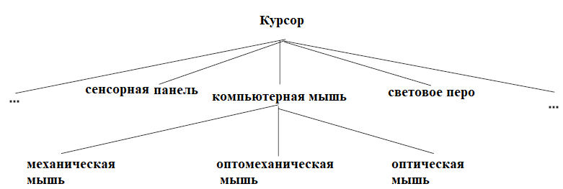

**Рисунок А. 1 Графическое представление общих отношений**

**A.2.3 Разделительное отношение**

Подчиненные понятия в иерархии образуют составные части вышестоящего понятия, например, кнопка мыши, шнур мыши, инфракрасный излучатель и колесо мыши могут быть определены как части понятия оптомеханической мыши. Для сравнения, неуместно определять красный шнур (одна из возможных характеристик шнура мыши) как часть оптомеханической мыши.

Разделительные отношения изображаются в виде гребенки без стрелок (смотреть рисунок А.2). Отдельные части изображаются одной линией, составные части - двойными линиями.

Пример из ISO 704:2009, (5.5.2.3.1)

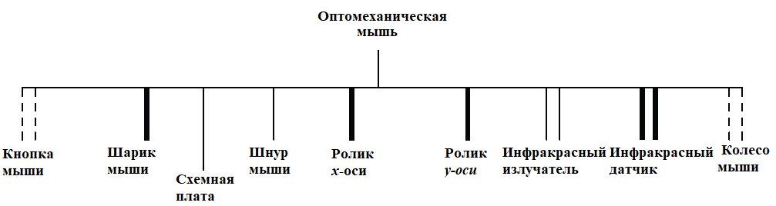

**Рисунок А.2. Графическое представление разделительного отношения**

**A.2.4 Ассоциативное отношение**

Ассоциативные отношения не могут обеспечить экономию при описании, которая присутствует в общих и разделительных отношениях, но помогают определить характер отношений между одним понятием и другим в системе понятий, например, причина и следствие, активность и место, активность и результат, прибор и функция, материал и продукт. Кроме того, ассоциативные отношения являются наиболее часто встречающимися в терминологической практике, так как соответствуют отношениям понятий, сложившимся в реальном мире.

Ассоциативные отношения изображаются линией со стрелками на каждом конце (смотреть рисунок А.3).

Пример из ISO 704:2009, (5.6.2)

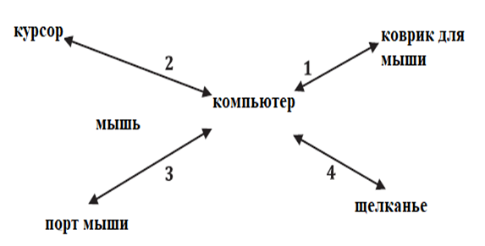

**Рисунок А.3. Графическое представление ассоциативного отношения**

**А.3 Концептуальные диаграммы**

На рисунках от А.4 до А.12 показаны концептуальные диаграммы, на которых основаны тематические группы словаря по ядерным реакторам.

**Концептуальные диаграммы**

Обозначения на следующих диаграммах показывают положение каждого понятия в соответствии с общими, разделительными и ассоциативными отношениями.

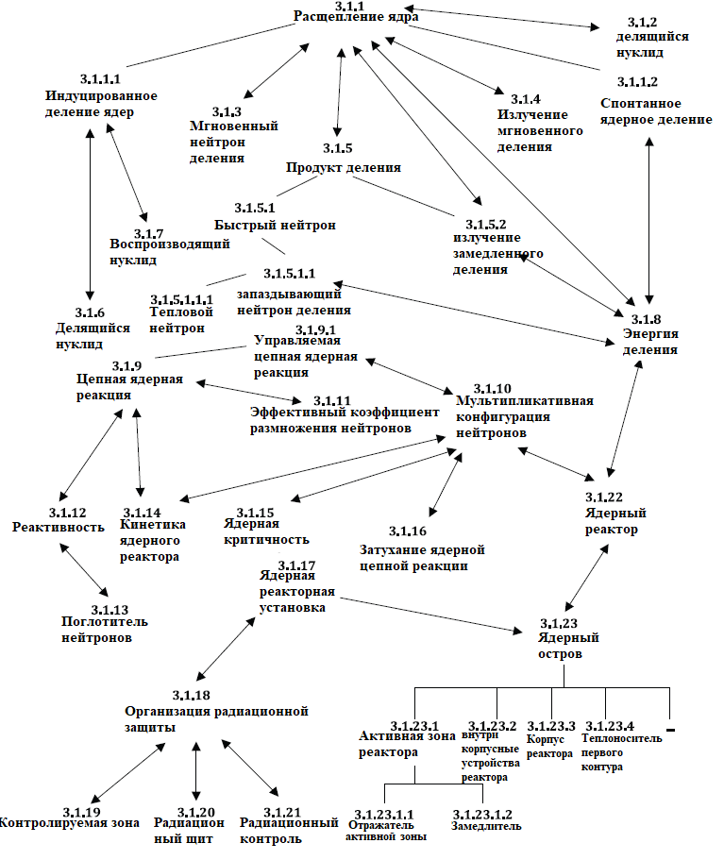

**Рисунок А.4. 3.1 Общие термины, относящиеся к ядерным реакторам**

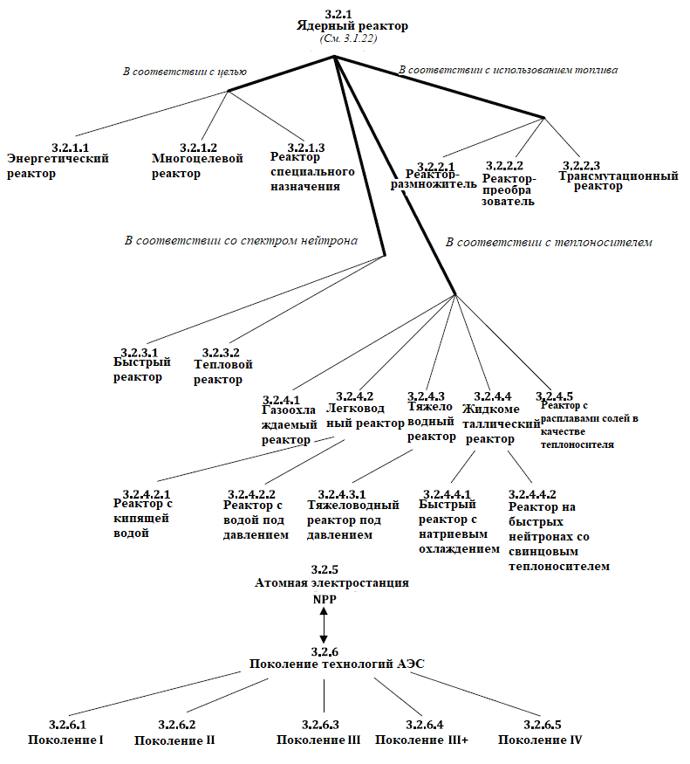

**Рисунок А.5. 3.2 Термины, относящиеся к типам ядерных реакторов**

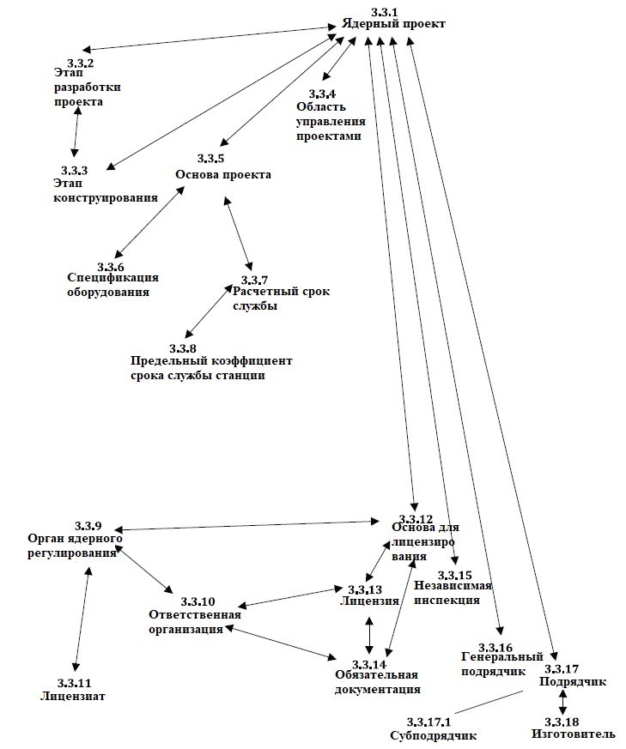

**Рисунок А.6. 3.3. Термины, связанные с ядерными проектами**

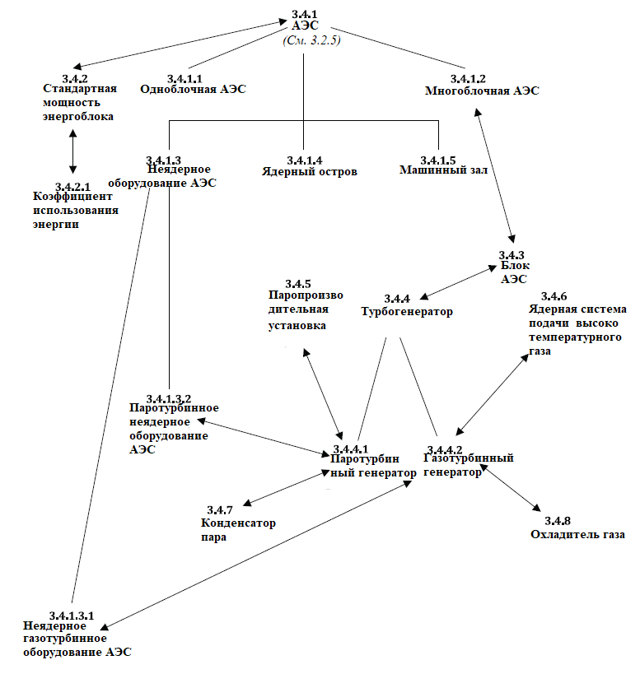

**Рисунок А.7. 3.4 Термины, связанные с атомными электростанциями**

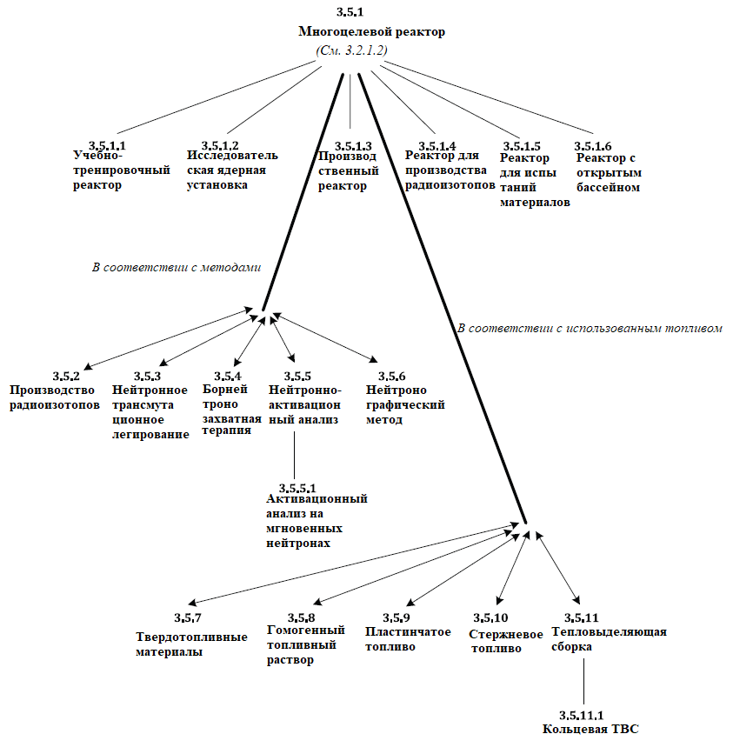

**Рисунок А.8 – 3.5 Термины, связанные с реакторами общего назначения**

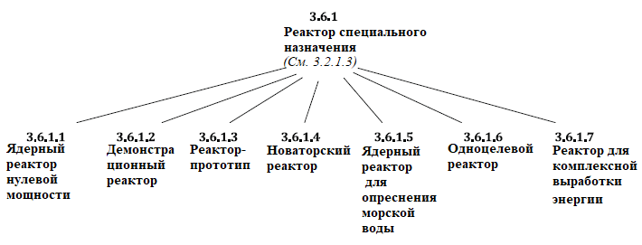

**Рисунок А.9 – 3.6 Термины, связанные с реакторами специального назначения**

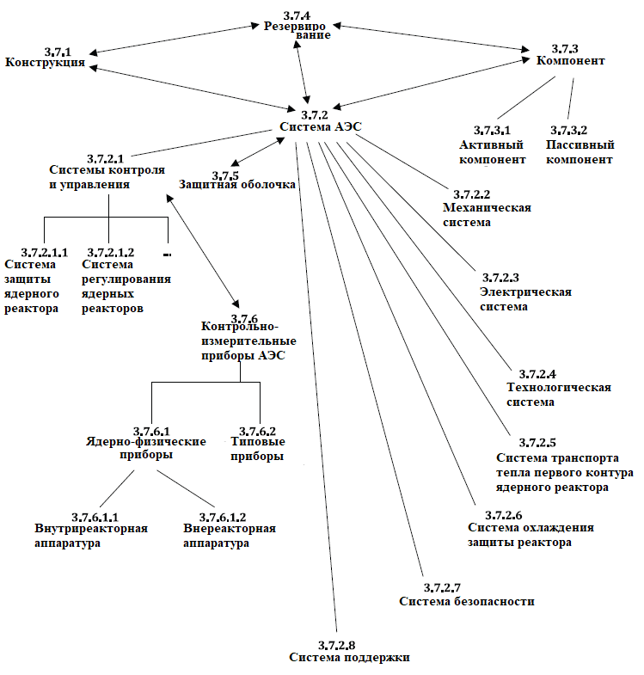

**Рисунок А.10 – 3.7 Термины, связанные с конструкциями, системами и компонентами**

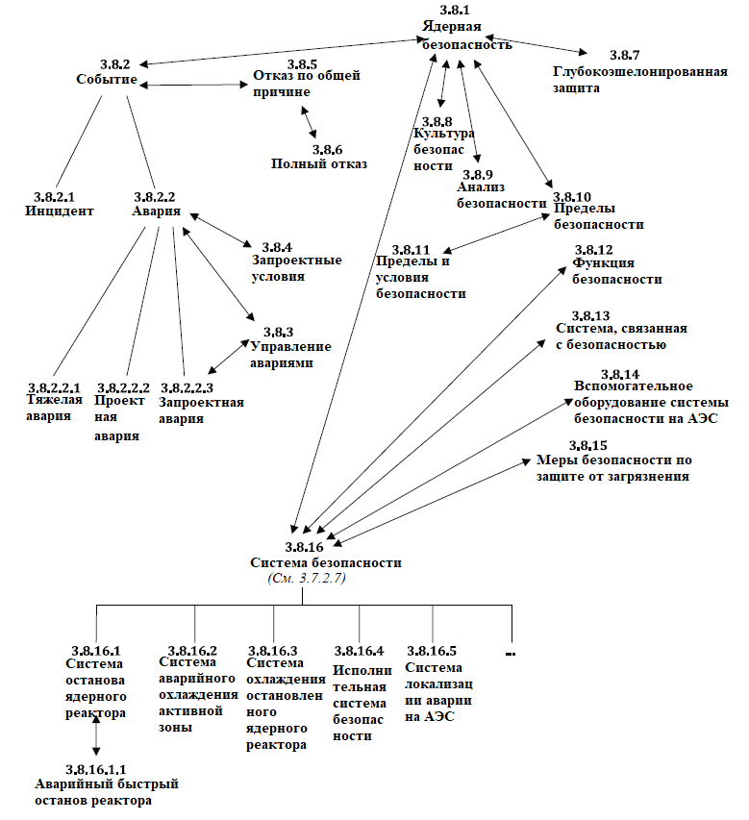

**Рисунок А.11 – 3.8 Термины, связанные с ядерной безопасностью при проектировании и эксплуатации реактора**

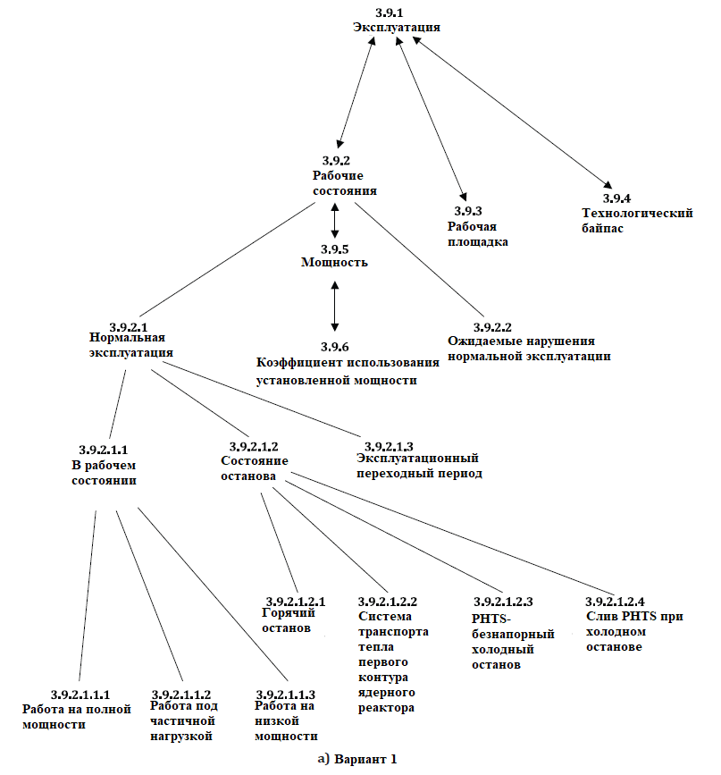

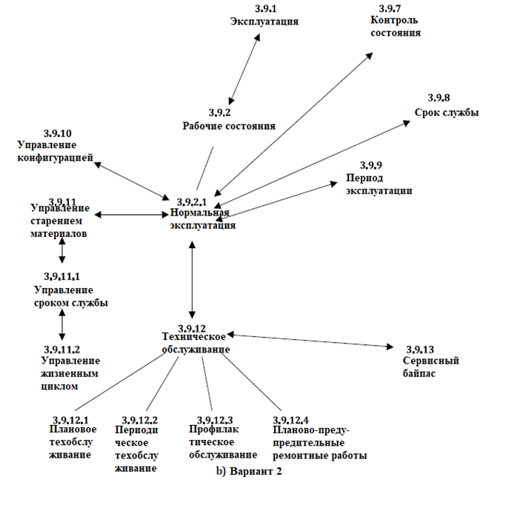

**Рисунок А.12 – 3.9 Термины, связанные с эксплуатацией и поддержкой атомных электростанций**

**Библиография**

[1] ISO 704 Terminology work — Principles and methods (Терминологическая работа. Принципы и методы)

[2] ISO 1087-1 Terminology work — Vocabulary — Part 1: Theory and application (Терминологическая работа. Словарь. Часть 1. Теория и применение)

[3] ISO 10241-1 Terminological entries in standards — Part 1: General requirements and examples of presentation (Терминологические статьи в стандартах. Часть 1. Общие требования и примеры представления)

[4] ISO 9000:2015 Quality management systems — Fundamentals and vocabulary (Системы менеджмента качества. Основные положения и словарь)

[5] ISO 10795:2011 Space systems — Programme management and quality — Vocabulary (Космические системы. Менеджмент и качество программ. Словарь)

[6] ISO 12749-3:2015 Nuclear energy, nuclear technologies, and radiological protection — Vocabulary — Part 3: Nuclear fuel cycle (Ядерная энергия, ядерные технологии и радиологическая защита. Словарь. Часть 3. Ядерный топливный цикл)

[7] ISO 18229:2018 Essential technical requirements for mechanical components and metallic structures foreseen for Generation IV nuclear reactors (Основные технические требования к механическим компонентам и металлическим конструкциям, предусмотренным для ядерных реакторов поколения IV)

[8] IEC 61513:2011 Nuclear power plants — Instrumentation and control for systems important to safety — General requirements for systems (Атомные станции. Системы контроля и управления важные для безопасности. Общие требования)

[9] ГОСТ 23082-1978 Nuclear reactors — Terms and definitions (Ядерные реакторы. Термины и определения)

[10] International atomic energy agency. Construction technologies for nuclear power plants. IAEA Nuclear Energy Series No. NP-T-2.5. IAEA, Vienna, 2011. p 190 (Международное агентство по атомной энергии. Технологии строительства атомных электростанций. Серия МАГАТЭ по ядерной энергии № НП-Т-2.5. МАГАТЭ, Вена, 2011 г., стр. 190.)

[11] INTERNATIONAL ATOMIC ENERGY AGENCY. IAEA Safety Glossary: Terminology used in nuclear safety and radiation protection. 2016 Edition. IAEA, Vienna, 2016. (Retrieved: 11 August 2016]. p. 219, <http://www-ns.iaea.org/downloads/standards/glossary/iaea-safety-glossary-rev2016.pdf>) (Международное агентство по атомной энергии. Глоссарий МАГАТЭ по вопросам безопасности: терминология, используемая в области ядерной безопасности и радиационной защиты. Издание 2016 года. МАГАТЭ, Вена, 2016 г. (Проверено: 11 августа 2016 г.), стр. 219, <http://www-ns.iaea.org/downloads/standards/glossary/iaea-safety-glossary-rev2016.pdf>)

[12] Koelzer, Winfried. Glossary of nuclear Terms. Karlsruher Institut für Technologie, Karlsruhe, 2013. ISBN 3‑923704‑32-1. [Retrieved: 26 aug 2016]. p. 180, [http://www.euronuclear.org/info/encyclopedia/pdf/Nuclear Glossary-202013-02-13.pdf](http://www.euronuclear.org/info/encyclopedia/pdf/Nuclear%20Glossary-202013-02-13.pdf) (Кельцер, Винфрид. Глоссарий ядерных терминов. Институт технологий Карлсруэ, Карлсруэ, 2013 г. ISBN 3-923704-32-1. [Проверено: 26 августа 2016]. п. 180, [http://www.euronuclear.org/info/encyclopedia/pdf/Nuclear Glossary-202013-02-13.pdf](http://www.euronuclear.org/info/encyclopedia/pdf/Nuclear%20Glossary-202013-02-13.pdf))

[13] International atomic energy agency. Radioactive waste management glossary. 2003 Edition. IAEA, Vienna, Austria, 2003. p. 61 (Международное агентство по атомной энергии. Глоссарий обращения с радиоактивными отходами. Издание 2003 г. МАГАТЭ, Вена, Австрия, 2003. с. 61)

[14] International atomic energy agency. Glossary of terms in PRIS reports – PRIS: Power reactor information system. [Retrieved: 30 aug 2016]. <https://www.iaea.org/PRIS/Glossary.aspx> (Международное агентство по атомной энергии. Глоссарий терминов в отчетах ПРИС - ПРИС: Информационная система по энергетическим реакторам. [Проверено: 30 августа 2016]. <https://www.iaea.org/PRIS/Glossary.aspx>)

[15] International atomic energy agency. “Glossary of terms in PRIS reports – PRIS: Power reactor information system”. (Retrieved: 28 November, 2016). <https://www.iaea.org/PRIS/Glossary.aspx> (Международное агентство по атомной энергии. «Глоссарий терминов в отчетах ПРИС - ПРИС: Информационная система по энергетическим реакторам». (Проверено: 28 ноября 2016 г.). <https://www.iaea.org/PRIS/Glossary.aspx>)

[16] INTERNATIONAL ATOMIC ENERGY AGENCY. “Safety of nuclear power plants: design”. IAEA Safety Standards Series No. SSR-2/1 (Rev. 1). IAEA, Vienna, 2016. 99 p. (Международное агентство по атомной энергии. «Безопасность атомных электростанций: проектирование». Серия норм безопасности МАГАТЭ № SSR-2/1 (Rev. 1). МАГАТЭ, Вена, 2016. 99 с.)

[17] International atomic energy agency. Economic performance indicators for nuclear power plants. IAEA Technical Reports Series No. 437. IAEA, Vienna, 2006. p. 158 (Международное агентство по атомной энергии. Экономические показатели работы атомных электростанций. Серия технических отчетов МАГАТЭ № 437. МАГАТЭ, Вена, 2006 г., с. 158)

[18] INTERNATIONAL ATOMIC ENERGY AGENCY. Guidance for optimizing nuclear power plant maintenance programmes. IAEA-TECDOC-1383. IAEA, Vienna, 2003. p. 140 (Международное агентство по атомной энергии. Руководство по оптимизации программ технического обслуживания атомных электростанций. МАГАТЭ-TECDOC-1383. МАГАТЭ, Вена, 2003. с. 140)

[19] United States Nuclear Regulatory Commission Glossary (Retrieved: 8 August 2017), https://www.nrc.gov/reading-rm/basic-ref/glossary.html] (Глоссарий Комиссии по ядерному регулированию США (дата обращения: 8 августа 2017 г.), <https://www.nrc.gov/reading-rm/basic-ref/glossary.html>)

**Алфавитный указатель**

|  |  |  |  |
| --- | --- | --- | --- |
| **А** | | | |
| accident | 3.8.2.2 | авария | |
| accident management | 3.8.3 | управление авариями | |
| active component | 3.7.3.1 | активный компонент | |
| ageing management | 3.9.11 | управление старением материалов | |
| annular fuel assembly | 3.5.11.1 | кольцевая ТВС | |
| anticipated operational occurrence | 3.9.2.2 | ожидаемые нарушения нормальной эксплуатации | |
| **В** | | | |
| balance of plant | 3.4.1.3 | неядерное оборудование АЭС | |
| beyond design basis accident | 3.8.2.2.3 | запроектная авария | |
| boiling water reactor | 3.2.4.2.1 | реактор с кипящей водой | |
| boron neutron capture therapy | 3.5.4 | борнейтронозахватная терапия | |
| breeder reactor | 3.2.2.1 | реактор-размножитель | |
| **С** | | | |
| capacity | 3.9.5 | мощность | |
| capacity factor | 3.9.6 | коэффициент использования установленной мощности | |
| co-generation reactor | 3.6.1.7 | реактор для комплексной выработки энергии | |
| common cause failure | 3.8.5 | отказ по общей причине | |
| common mode failure | 3.8.6 | полный отказ | |
| component | 3.7.3 | компонент | |
| condition monitoring | 3.9.7 | контроль состояния | |
| configuration management | 3.9.10 | управление конфигурацией | |
| containment | 3.7.5 | защитная оболочка | |
| contamination prevention safety feature | 3.8.15 | меры безопасности по защите от загрязнения | |
| contractor | 3.3.17 | подрядчик | |
| controlled area | 3.1.19 | контролируемая зона | |
| controlled nuclear chain reaction | 3.1.9.1 | управляемая цепная ядерная реакция | |
| conventional instrumentation | 3.7.6.2 | типовые приборы | |
| converter reactor | 3.2.2.2 | реактор-преобразователь | |
| core reflector | 3.1.23.1.1 | отражатель активной зоны | |
| **D** | | | |
| defence in depth | 3.8.7 | глубокоэшелонированная защита на АЭС | |
| delayed fission neutron | 3.1.5.1.1 | запаздывающий нейтрон деления | |
| delayed fission radiation | 3.1.5.2 | излучение замедленного деления | |
| demonstration reactor | 3.6.1.2 | демонстрационный реактор | |
| desalination reactor | 3.6.1.5 | ядерный реактор для опреснения морской воды | |
| design basis | 3.3.5 | основа проекта | |
| design basis accident | 3.8.2.2.2 | проектная авария на АЭС | |
| design extension conditions | 3.8.4 | запроектные условия | |
| design life | 3.3.7 | расчетный срок службы | |
| **Е** | | | |
| electrical system | 3.7.2.3 | электрическая система | |
| emergency core cooling system | 3.8.16.2 | система аварийного охлаждения активной зоны | |
| energy availability factor | 3.4.2.1 | коэффициент использования энергии | |
| engineering stage | 3.3.3 | этап конструирования | |
| equipment specification | 3.3.6 | спецификация оборудования | |
| event | 3.8.2 | событие | |
| ex-core instrumentation | 3.7.6.1.2 | внереакторная аппаратура | |
| F |  |  | |
| fast neutron | 3.1.5.1 | быстрый нейтрон | |
| fast reactor | 3.2.3.1 | быстрый реактор | |
| fertile nuclide | 3.1.7 | воспроизводящий нуклид | |
| first-of-a kind reactor | 3.6.1.4 | новаторский реактор | |
| fissile nuclide | 3.1.6 | делящийся нуклид | |
| fission energy | 3.1.8 | энергия деления | |
| fission product | 3.1.5 | продукт деления | |
| fissionable nuclide | 3.1.2 | делящийся нуклид | |
| fuel assembly | 3.5.11 | тепловыделяющая сборка | |
| full-power operation | 3.9.2.1.1.1 | работа на полной мощности | |
| **G** | | | |
| gas cooler | 3.4.8 | охладитель газа | |
| gas turbine balance of plant | 3.4.1.3.1 | неядерное газотурбинное оборудование АЭС | |
| gas turbine generator | 3.4.4.2 | газотурбинный генератор | |
| gas-cooled reactor | 3.2.4.1 | газоохлаждаемый реактор | |
| generation I | 3.2.6.1 | поколение I | |
| generation II | 3.2.6.2 | поколение II | |
| generation III | 3.2.6.3 | поколение III | |
| generation III+ | 3.2.6.4 | поколение III+ | |
| generation IV | 3.2.6.5 | поколение IV | |
| **H** | | | |
| heavy water reactor | 3.2.4.3 | тяжеловодный реактор | |
| homogeneous fuel solution | 3.5.8 | гомогенный топливный раствор | |
| hot shutdown | 3.9.2.1.2.1 | горячий останов | |
| **I** | | | |
| incident | 3.8.2.1 | инцидент | |
| in-core instrumentation | 3.7.6.1.1 | внутриреакторная аппаратура | |
| induced nuclear fission | 3.1.1.1 | индуцированное деление ядер | |
| instrumentation and control system | 3.7.2.1 | системы контроля и управления | |
| **L** | | | |
| lead fast reactor | 3.2.4.4.2 | реактор на быстрых нейтронах со свинцовым теплоносителем | |
| license | 3.3.13 | лицензия | |
| licensee | 3.3.11 | лицензиат | |
| licensing basis | 3.3.12 | основа для лицензирования | |
| life cycle management | 3.9.11.2 | управление жизненным циклом | |
| lifetime management | 3.9.11.1 | управление сроком службы | |
| light water reactor | 3.2.4.2 | легководный реактор | |
| liquid metal reactor | 3.2.4.4 | жидкометаллический реактор | |
| low-power operation | 3.9.2.1.1.3 | работа на низкой мощности | |
| **M** | | | |
| maintenance | 3.9.12 | техническое обслуживание | |
| maintenance bypass | 3.9.13 | сервисный байпас | |
| mandatory documentation | 3.3.14 | обязательная документация | |
| manufacturer | 3.3.18 | изготовитель | |
| material testing reactor | 3.5.1.5 | реактор для испытаний материалов | |
| mechanical system | 3.7.2.2 | механическая система | |
| moderator | 3.1.23.1.2 | замедлитель | |
| molten salt reactor | 3.2.4.5 | реактор с расплавами солей в качестве теплоносителя | |
| multiple-purpose reactor | 3.2.1.2 | многоцелевой реактор | |
| multiple-purpose reactor | 3.5.1 | многоцелевой реактор | |
| multiple-unit nuclear power plant | 3.4.1.2 | многоблочная атомная электростанция | |
| **N** | | | |
| neutron activation analysis | 3.5.5 | нейтронно-активационный анализ | |
| neutron diffraction technique | 3.5.6 | нейтронографический метод | |
| neutron multiplication factor | 3.1.11 | эффективный коэффициент размножения нейтронов | |
| neutron multiplicative configuration | 3.1.10 | мультипликативная конфигурация нейтронов | |
| neutron transmutation doping | 3.5.3 | нейтронное трансмутационное легирование | |
| normal operation | 3.9.2.1 | нормальная эксплуатация | |
| NPP unit | 3.4.3 | блок АЭС | |
| nuclear chain reaction | 3.1.9 | цепная ядерная реакция | |
| nuclear chain reaction extinction | 3.1.16 | затухание ядерной цепной реакции | |
| nuclear criticality | 3.1.15 | ядерная критичность | |
| nuclear fission | 3.1.1 | расщепление ядра | |
| nuclear high temperature gas supply system | 3.4.6 | ядерная система подачи высокотемпературного газа | |
| nuclear instrumentation | 3.7.6.1 | ядерно-физические приборы | |
| nuclear island | 3.1.23 | ядерный остров | |
| nuclear island | 3.4.1.4 | ядерный остров | |
| nuclear power plant | 3.2.5 | атомная электростанция | |
| nuclear power plant | 3.4.1 | атомная электростанция | |
| nuclear power plant technology generation | 3.2.6 | поколение технологии атомной электростанции | |
| nuclear project | 3.3.1 | ядерный проект | |
| nuclear reactor | 3.1.22 | ядерный реактор | |
| nuclear reactor | 3.1.17 | ядерная реакторная установка | |
| nuclear reactor installation | 3.1.17 | ядерная реакторная установка | |
| nuclear reactor kinetics | 3.1.14 | кинетика ядерного реактора | |
| nuclear regulator | 3.3.9 | орган ядерного регулирования | |
| nuclear safety | 3.8.1 | ядерная безопасность | |
| nuclear steam supply system | 3.4.5 | паропроизводительная установка | |
| **О** | | | |
| on power operation state | 3.9.2.1.1 | в рабочем состоянии | |
| open pool reactor | 3.5.1.6 | реактор с открытым бассейном | |
| operating lifetime | 3.9.8 | срок службы | |
| operation | 3.9.1 | эксплуатация | |
| operational bypass | 3.9.4 | технологический байпас | |
| operational states | 3.9.2 | рабочие состояния | |
| operational transient | 3.9.2.1.3 | эксплуатационный переходный период | |
| operations area | 3.9.3 | рабочая площадка | |
| **P** | | | |
| partial-load operation | 3.9.2.1.1.2 | работа под частичной нагрузкой | |
| passive component | 3.7.3.2 | пассивный компонент | |
| periodic maintenance | 3.9.12.2 | периодическое техобслуживание | |
| PHTS-depressurized-filled cold shutdown | 3.9.2.1.2.3 | безнапорный холодный останов системы теплопередачи первого контура ядерного реактора | |
| PHTS-drained cold shutdown | 3.9.2.1.2.4 | слив системы транспорта тепла первого контура ядерного реактора при холодном останове | |
| planned maintenance | 3.9.12.1 | плановое техобслуживание | |
| plant instrumentation | 3.7.6 | контрольно-измерительные приборы АЭС | |
| plant lifetime limiting factor | 3.3.8 | предельный коэффициент срока службы станции | |
| plant system | 3.7.2 | система АЭС | |
| plated type fuel | 3.5.9 | пластинчатое топливо | |
| poison | 3.1.13 | поглотитель нейтронов | |
| power reactor | 3.2.1.1 | энергетический реактор | |
| predictive maintenance | 3.9.12.3 | профилактическое обслуживание | |
| pressurized heavy water reactor | 3.2.4.3.1 | тяжеловодный реактор под давлением | |
| pressurized water reactor | 3.2.4.2.2 | реактор с водой под давлением | |
| preventive maintenance | 3.9.12.4 | планово-предупредительные ремонтные работы | |
| primary coolant | 3.1.23.4 | теплоноситель первого контура | |
| primary heat transport system | 3.7.2.5 | система транспорта тепла первого контура ядерного реактора | |
| primary heat transport system pressurized cold shutdown | 3.9.2.1.2.2 | система транспорта тепла первого контура ядерного реактора | |
| prime contractor | 3.3.16 | генеральный подрядчик | |
| process system | 3.7.2.4 | технологическая система | |
| production reactor | 3.5.1.3 | производственный реактор | |
| project management area | 3.3.4 | область управления проектами | |
| project stage | 3.3.2 | этап разработки проекта | |
| prompt fission neutron | 3.1.3 | мгновенный нейтрон деления | |
| prompt fission radiation | 3.1.4 | излучение мгновенного деления | |
| prompt neutron activation analysis | 3.5.5.1 | активационный анализ на мгновенных нейтронах | |
| prototype reactor | 3.6.1.3 | реактор-прототип | |
| **R** | | | |
| radiation monitoring | 3.1.21 | радиационный контроль | |
| radiation protection organization | 3.1.18 | организация радиационной защиты | |
| radiation shield | 3.1.20 | радиационный щит | |
| radioisotope production | 3.5.2 | производство радиоизотопов | |
| radioisotope production reactor | 3.5.1.4 | реактор для производства радиоизотопов | |
| reactivity | 3.1.12 | реактивность | |
| reactor core | 3.1.23.1 | активная зона реактора | |
| reactor internals | 3.1.23.2 | внутрикорпусные устройства реактора | |
| reactor protection system | 3.7.2.1.1 | система защиты ядерного реактора | |
| reactor regulation system | 3.7.2.1.2 | система регулирования ядерных реакторов | |
| reactor shield cooling system | 3.7.2.6 | система охлаждения защиты реактора | |
| reactor shutdown system | 3.8.16.1 | система останова ядерного реактора | |
| reactor vessel | 3.1.23.3 | корпус реактора | |
| redundancy | 3.7.4 | резервирование | |
| reference unit power | 3.4.2 | стандартная мощность энергоблока | |
| research reactor | 3.5.1.2 | исследовательская ядерная установка | |
| responsible entity | 3.3.10 | ответственная организация | |
| rod type fuel | 3.5.10 | стержневое топливо | |
| **S** | | | |
| safety actuation system | 3.8.16.4 | исполнительная система безопасности | |
| safety analysis | 3.8.9 | анализ безопасности | |
| safety culture | 3.8.8 | культура безопасности | |
| safety function | 3.8.12 | функция безопасности | |
| safety limits | 3.8.10 | пределы безопасности | |
| safety limits and conditions | 3.8.11 | пределы и условия безопасности | |
| safety related system | 3.8.13 | система, связанная с безопасностью | |
| safety system | 3.7.2.7 | система безопасности | |
| safety system | 3.8.16 | система безопасности | |
| safety system support feature | 3.8.14 | вспомогательное оборудование системы безопасности на АЭС | |
| scram | 3.8.16.1.1 | аварийный быстрый останов реактора | |
| service life | 3.9.9 | период эксплуатации | |
| severe accident | 3.8.2.2.1 | тяжелая авария | |
| shutdown cooling system | 3.8.16.3 | система охлаждения остановленного ядерного реактора | |
| shutdown state | 3.9.2.1.2 | состояние останова | |
| single-purpose reactor | 3.6.1.6 | одноцелевой реактор | |
| single-unit nuclear power plant | 3.4.1.1 | одноблочная атомная электростанция | |
| sodium fast reactor | 3.2.4.4.1 | быстрый реактор с натриевым охлаждением | |
| solid fuel materials | 3.5.7 | твердотопливные материалы | |
| special-purpose reactor | 3.2.1.3 | реактор специального назначения | |
| special-purpose reactor | 3.6.1 | реактор специального назначения | |
| spontaneous nuclear fission | 3.1.1.2 | спонтанное ядерное деление | |
| steam condenser | 3.4.7 | конденсатор пара | |
| steam turbine balance of plant | 3.4.1.3.2 | паротурбинное неядерное оборудование АЭС | |
| steam turbine generator | 3.4.4.1 | паротурбинный генератор | |
| structure | 3.7.1 | конструкция | |
| sub-contractor | 3.3.17.1 | субподрядчик | |
| support system | 3.7.2.8 | система поддержки | |
| **T** | | | |
| thermal neutron | 3.1.5.1.1.1 | тепловой нейтрон | |
| thermal reactor | 3.2.3.2 | тепловой реактор |
| third-party inspection body | 3.3.15 | независимая инспекция |
| training and education reactor | 3.5.1.1 | учебно-тренировочный реактор |
| transmutation reactor | 3.2.2.3 | трансмутационный реактор |
| turbine generator | 3.4.4 | трансмутационный реактор: |
| turbine island | 3.4.1.5 | машинный зал | |
| **Z** | | | |
| zero-power reactor | 3.6.1.1 | ядерный реактор нулевой мощности | |

|  |
| --- |
| **МКС 13.280, 01.040.13** |
| **Ключевые слова:** ядерная энергетика, поглощенная доза, длина луча, калибровка, дозиметрия, дозиметрическая система, дозиметр Фрикке |

|  |
| --- |
| **МКС 13.280, 01.040.13** |
| **Ключевые слова:** ядерная энергетика, поглощенная доза, длина луча, калибровка, дозиметрия, дозиметрическая система, дозиметр Фрикке |

**РАЗРАБОТЧИК**

РГП на ПХВ «Казахстанский институт стандартизации и метрологии» Комитета технического регулирования и метрологии Министерства торговли и интеграции Республики Казахстан

**Заместитель**

**Генерального директора С. Радаев**

**Руководитель**

**Департамента разработки**

**нормативно-технических документов А. Сопбеков**

**Специалист**

**Департамента разработки**

**нормативно-технических документов А. Зиятаева**